BỘ GIÁO DỤC VÀ ĐÀO TẠO
TRƯỜNG ĐẠI HỌC SƯ PHẠM KỸ THUẬT HƯNG YÊN



ĐỒ ÁN 1

XÂY DỰNG CHƯƠNG TRÌNH
QUẢN LÝ THƯ VIỆN TRƯỜNG ĐHSPKT HƯNG YÊN

NGÀNH: KỸ THUẬT PHẦN MỀM

SINH VIÊN: NGUYỄN ANH QUÂN
MÃ LỚP: 12524W.2
HƯỚNG DẪN: HOÀNG QUỐC VIỆT

HƯNG YÊN – 2026

NHẬN XÉT

Nhận xét của giảng viên hướng dẫn:
.......................................................................................................................................
.......................................................................................................................................
.......................................................................................................................................
.......................................................................................................................................
.......................................................................................................................................
.......................................................................................................................................
.......................................................................................................................................
.......................................................................................................................................
.......................................................................................................................................
.......................................................................................................................................
.......................................................................................................................................
.......................................................................................................................................
.......................................................................................................................................
.......................................................................................................................................
.......................................................................................................................................
.......................................................................................................................................
.......................................................................................................................................
.......................................................................................................................................
.......................................................................................................................................
.......................................................................................................................................
.......................................................................................................................................
GIẢNG VIÊN HƯỚNG DẪN
(Ký và ghi rõ họ tên)

LỜI CAM ĐOAN

Em xin cam đoan đồ án “Xây dựng chương trình quản lý thư viện trường ĐHSPKT Hưng Yên” là kết quả thực hiện của bản thân em dưới sự hướng dẫn của giảng viên Hoàng Quốc Việt
Những phần sử dụng tài liệu tham khảo trong đồ án đã được nêu rõ trong phần tài liệu tham khảo. Các kết quả trình bày trong đồ án và chương trình xây dựng được hoàn toàn là kết quả do bản thân em thực hiện.
Nếu vi phạm lời cam đoan này, em xin chịu hoàn toàn trách nhiệm trước khoa và nhà trường.
Hưng Yên, ngày … tháng … năm…..
Sinh viên

…………………………………..
LỜI CẢM ƠN

Để có thể hoàn thành đồ án này, lời đầu tiên em xin phép gửi lời cảm ơn tới bộ môn Công nghệ phần mềm, Khoa Công nghệ thông tin – Trường Đại học Sư phạm Kỹ thuật Hưng Yên đã tạo điều kiện thuận lợi cho em thực hiện đồ án môn học này.
Đặc biệt em xin chân thành cảm ơn giảng viên Hoàng Quốc Việt đã rất tận tình hướng dẫn, chỉ bảo em trong suốt thời gian thực hiện đồ án vừa qua.
Em cũng xin chân thành cảm ơn tất cả các Thầy, các Cô trong Trường đã tận tình giảng dạy, trang bị cho em những kiến thức cần thiết, quý báu để giúp em thực hiện được đồ án này.
Mặc dù em đã có cố gắng, nhưng với trình độ còn hạn chế, trong quá trình thực hiện đề tài không tránh khỏi những thiếu sót. Em hi vọng sẽ nhận được những ý kiến nhận xét, góp ý của các Thầy giáo, Cô giáo về những kết quả triển khai trong đồ án.
Em xin trân trọng cảm ơn!

MỤC LỤC
NHẬN XÉT 2
DANH MỤC CÁC THUẬT NGỮ 6
DANH MỤC CÁC HÌNH VẼ, ĐỒ THỊ 7
CHƯƠNG 1: TỔNG QUAN VỀ ĐỀ TÀI 8
1.1. Lý do chọn đề tài 8
1.2. Mục tiêu của đề tài 8
1.3. Giới hạn và phạm vi của đề tài 10
1.4. Nội dung thực hiện 11
1.5. Phương pháp tiếp cận 11
CHƯƠNG 2: PHÂN TÍCH THIẾT KẾ PHẦN MỀM 12
2.1 Phát biểu yêu cầu 12
2.2 Yêu cầu chức năng 13
2.3 Biểu đồ lớp thực thể 32
2.4 Thiết kế cơ sở dữ liệu 32
CHƯƠNG 3: XÂY DỰNG ỨNG DỤNG WINDOWS FORM 38
3.1 Triển khai các chức năng nghiệp vụ 38
3.2 Triển khai các chức năng thống kê, báo cáo 54
3.3 Kiểm thử và triển khai ứng dụng 57
KẾT LUẬN 75
TÀI LIỆU THAM KHẢO 78

DANH MỤC CÁC THUẬT NGỮ

STT | Từ viết tắt | Cụm từ tiếng anh | Diễn giải

DANH MỤC CÁC HÌNH VẼ, ĐỒ THỊ
Hình 2.1: Biểu đồ use case tổng quát 16
Hình 2.2: Biểu đồ usecase quản lý nhân viên 16
Hình 2.3: Biểu đồ usecase quản lý độc giả 17
Hình 2.4: Biểu đồ usecase quản lý danh mục 18
Hình 2.5: Biểu đồ usecase quản lý sách 19
Hình 2.6: Biểu đồ usecase quản lý nhập sách 20
Hình 2.7: Biểu đồ usecase quản lý nhà cung cấp 21
Hình 2.8: Biểu đồ lớp 31
Hình 2.9: Lược đồ cơ sở dữ liệu 32
Hình 3.1: Giao diện trang chủ 36
Hình 3.2: Giao diện đăng nhập 38
Hình 3.3: Giao diện quản lý sách 39
Hình 3.4: Giao diện quản lý độc giả 41
Hình 3.5: Giao diện quản lý nhân viên 43
Hình 3.6: Giao diện quản lý danh mục 45
Hình 3.7: Giao diện quản lý nhà cung cấp 47
Hình 3.8: Giao diện quản lý nhập sách 49
Hình 3.9: Giao diện quản lý mượn-trả sách 51
Hình 3.10: Giao diện báo cáo thống kê 53
Hình 3.11: Giao diện in chứng từ 54
Hình 3.12: Triển khai ứng dụng 71

CHƯƠNG 1: TỔNG QUAN VỀ ĐỀ TÀI

1.1. Lý do chọn đề tài
Trong bối cảnh chuyển đổi số mạnh mẽ, việc hiện đại hóa quy trình quản trị tại Trường Đại học Sư phạm Kỹ thuật Hưng Yên (UTEHY) là yêu cầu tất yếu để nâng cao chất lượng đào tạo và nghiên cứu. Việc thực hiện đề tài xuất phát từ các phương diện sau:
- Thư viện đóng vai trò là trung tâm cung cấp học liệu thiết yếu cho hàng ngàn sinh viên và giảng viên UTEHY. Việc xây dựng chương trình quản lý chuyên nghiệp giúp số hóa toàn bộ quy trình từ nhập sách, quản lý độc giả đến lưu thông tài liệu, tạo ra một môi trường làm việc khoa học và minh bạch cho bộ phận quản lý.
- Hiện nay, việc quản lý bằng sổ sách hoặc các công cụ rời rạc bộc lộ nhiều yếu điểm đáng kể như tra cứu thông tin chậm, dễ gây sai lệch dữ liệu tồn kho và nhầm lẫn trong việc theo dõi ngày hẹn trả sách. Ngoài ra, việc tính toán tiền phạt vi phạm và quản lý thời hạn thẻ độc giả thủ công thường gây tốn thời gian và thiếu tính nhất quán.
- Để giải quyết các vấn đề trên, việc xây dựng một ứng dụng Desktop mạnh mẽ trên nền tảng Windows Form kết hợp hệ quản trị cơ sở dữ liệu SQL Server là giải pháp tối ưu. Hệ thống mới giúp lưu trữ dữ liệu tập trung, đảm bảo an toàn thông tin thông qua cơ chế xác thực và phân quyền chặt chẽ giữa Quản trị viên và Thủ thư. Với thiết kế giao diện đơn giản, chuyên nghiệp và cấu trúc mã nguồn dạng module, chương trình sẽ đảm bảo tính ổn định, hỗ trợ đắc lực cho công tác quản trị thư viện tại nhà trường.

1.2. Mục tiêu của đề tài
    - 1.2.1 Mục tiêu tổng quát
Mục tiêu tổng quát của đề tài là xây dựng hoàn chỉnh chương trình quản lý thư viện chạy trên môi trường Desktop, nhằm tự động hóa các quy trình nghiệp vụ nội bộ, nâng cao hiệu suất quản lý học liệu và lưu thông sách tại trường Đại học Sư phạm Kỹ thuật Hưng Yên.
    - 1.2.2 Mục tiêu cụ thể
Để hiện thực hóa chương trình quản lý thư viện, đề tài tập trung vào các mục tiêu đo lường được sau đây:
- Xây dựng hệ thống xác thực và phân quyền bảo mật: Thiết lập cơ chế đăng nhập an toàn, phân định rõ ràng quyền hạn giữa Quản trị viên (Admin) và Thủ thư nhằm bảo vệ tính toàn vẹn của dữ liệu hệ thống.
- Số hóa và quản lý danh mục tài liệu: Quản lý chi tiết thông tin các đầu sách, tác giả, thể loại và nhà xuất bản; cho phép tra cứu nhanh chóng và chính xác tình trạng thực tế của sách trên kệ.
- Chuẩn hóa quản lý hồ sơ độc giả: Quản lý thông tin sinh viên, giảng viên và tình trạng thẻ thư viện; hỗ trợ các nghiệp vụ cấp mới, gia hạn hoặc khóa thẻ đối với các trường hợp vi phạm.
- Tự động hóa quy trình mượn – trả: Xây dựng module nghiệp vụ cho phép lập phiếu mượn, xử lý trả sách và tự động tính toán ngày quá hạn cũng như số tiền phạt phát sinh một cách minh bạch.
- Kiểm soát hoạt động nhập kho: Ghi nhận chi tiết lịch sử các đợt nhập sách mới từ nhà cung cấp, giúp cập nhật tức thời số lượng tồn kho và tổng giá trị học liệu của thư viện.
- Thiết kế giao diện và tối ưu hóa trải nghiệm người dùng: Phát triển ứng dụng trên nền tảng Windows Form với giao diện đơn giản, chuyên nghiệp và dễ tiếp cận; đồng thời đảm bảo mã nguồn được cấu trúc dạng module để dễ dàng bảo trì và nâng cấp.
- Đảm bảo tính ổn định của cơ sở dữ liệu: Thiết kế cấu trúc dữ liệu trên SQL Server tối ưu, đảm bảo khả năng lưu trữ tập trung, đồng bộ thông tin và truy xuất báo cáo kịp thời phục vụ công tác quản lý.

1.3. Giới hạn và phạm vi của đề tài
    - 1.3.1 Đối tượng nghiên cứu
- Đối tượng nghiên cứu: Quy trình quản lý và vận hành các nghiệp vụ thư viện tại Trường Đại học Sư phạm Kỹ thuật Hưng Yên (UTEHY).
- Khách thể nghiên cứu: Các thành phần trực tiếp tham gia, vận hành hoặc chịu tác động từ hệ thống bao gồm:
  - Quản trị viên (Admin): Người có quyền cao nhất trong việc quản lý nhân viên và thiết lập các tham số hệ thống.
  - Thủ thư: Cán bộ trực tiếp thực hiện các tác vụ nghiệp vụ như quản lý sách, độc giả, mượn trả và nhập kho.
  - Độc giả: Sinh viên và giảng viên của UTEHY tham gia vào quá trình khai thác học liệu tại thư viện.
  - Nhà cung cấp: Các đơn vị cung ứng tài liệu, đầu sách cho thư viện trong quá trình nhập kho.
    - 1.3.2 Phạm vi
- Công nghệ và Môi trường: Phát triển ứng dụng Desktop bằng ngôn ngữ C# (Windows Forms) kết hợp hệ quản trị cơ sở dữ liệu SQL Server. Đề tài được nghiên cứu và triển khai thực tế tại thư viện Trường ĐHSPKT Hưng Yên.
- Đối tượng tác động: Tập trung vào các chức năng quản trị nội bộ dành cho Quản trị viên và Thủ thư.
- Nội dung chức năng:
  - Hệ thống: Đăng nhập, phân quyền người dùng và bảo mật thông tin.
  - Quản lý danh mục: Số hóa dữ liệu sách, độc giả và các thông tin bổ trợ (Tác giả, Thể loại, Nhà cung cấp).
  - Nghiệp vụ chính: Xử lý quy trình mượn - trả sách, tự động tính tiền phạt vi phạm và quản lý các đợt nhập kho tài liệu.
- Giới hạn: Chương trình chỉ phục vụ công tác quản lý nội bộ, không triển khai giao diện tra cứu trực tuyến cho độc giả hoặc các tính năng đọc sách điện tử.

1.4. Nội dung thực hiện
- Phân tích và Thiết kế: Khảo sát quy trình mượn - trả thực tế để xây dựng các đặc tả use case chi tiết. Thực hiện thiết kế cơ sở dữ liệu trên SQL Server và xây dựng giao diện Windows Forms theo phong cách chuyên nghiệp, đơn giản.
- Xây dựng Module Hệ thống: Triển khai chức năng xác thực người dùng, phân quyền và chuẩn hóa phần chuyển hướng cho module quản lý tài khoản.
- Phát triển Nghiệp vụ: Xây dựng các chức năng quản lý đầu sách, hồ sơ độc giả, xử lý phiếu mượn và phiếu trả sách. Tích hợp logic quản lý giao dịch (transaction) và tự động cập nhật số lượng tồn kho thực tế.
- Kiểm thử và Hoàn thiện: Tiến hành chạy thử hệ thống để phát hiện lỗi, tối ưu hóa mã nguồn và viết tài liệu hướng dẫn sử dụng chương trình.

1.5. Phương pháp tiếp cận
- Khảo sát và phân tích hệ thống cũ: Trực tiếp tìm hiểu quy trình làm việc của cán bộ thư viện thông qua việc quan sát cách ghi chép sổ sách, quản lý phiếu mượn và kiểm kê sách thủ công hiện tại. Qua đó, xác định các nút thắt gây chậm trễ và sai lệch dữ liệu để đưa ra yêu cầu cải tiến.
- Tiếp cận người dùng trực tiếp: Thực hiện phỏng vấn và ghi nhận ý kiến từ thủ thư về những khó khăn trong thao tác nghiệp vụ và mong muốn về một giao diện quản lý chuyên nghiệp, đơn giản nhưng hiệu quả.
- Phát triển theo hướng module hóa: Tiếp cận thiết kế mã nguồn theo các module chức năng độc lập giúp quá trình phát triển, kiểm thử và bảo trì trở nên dễ dàng và linh hoạt hơn.

CHƯƠNG 2: PHÂN TÍCH THIẾT KẾ PHẦN MỀM

2.1 Phát biểu yêu cầu
- Yêu cầu cốt lõi của đề tài là xây dựng một chương trình quản lý thư viện chạy trên nền tảng Windows Forms (C#) phối hợp với hệ quản trị cơ sở dữ liệu SQL Server, nhằm thay thế các phương thức quản lý thủ công tại UTEHY. Hệ thống phải đảm bảo tính chuyên nghiệp, giao diện đơn giản, dễ sử dụng nhưng vẫn đáp ứng đầy đủ các nghiệp vụ quản trị phức tạp.
- Về mặt chức năng, người dùng yêu cầu hệ thống phải thực hiện được các tác vụ sau:
  - Quản trị hệ thống và bảo mật: Chương trình cần có module xác thực (Authentication) mạnh mẽ, chuẩn hóa phần chuyển hướng (redirect) sau khi đăng nhập và phân quyền rõ ràng giữa hai nhóm đối tượng: Quản trị viên (có quyền quản lý tài khoản nhân viên, thêm, sửa, xóa và tìm kiếm nhân sự) và Thủ thư (vận hành các chức năng nghiệp vụ hàng ngày).
  - Quản lý dữ liệu học liệu và độc giả: Cho phép số hóa toàn bộ danh mục sách (bao gồm thông tin tác giả, thể loại, nhà cung cấp) và hồ sơ độc giả (sinh viên, giảng viên UTEHY). Hệ thống cần hỗ trợ tra cứu nhanh chóng và quản lý tình trạng thẻ thư viện một cách chặt chẽ.
  - Xử lý nghiệp vụ lưu thông sách: Đây là module trọng tâm, yêu cầu xử lý mượt mà quá trình lập phiếu mượn, xử lý trả sách và thực hiện các giao dịch (transaction) liên quan. Hệ thống phải tự động cập nhật số lượng sách tồn kho thực tế ngay sau khi giao dịch hoàn tất và tính toán chính xác tiền phạt nếu độc giả vi phạm quy định về thời gian trả sách.
  - Quản lý nhập kho: Ghi nhận lịch sử nhập sách mới từ các nhà cung cấp để đảm bảo tính minh bạch trong công tác bổ sung học liệu.
- Về mặt kỹ thuật và phi chức năng, chương trình cần đạt được các tiêu chuẩn:
  - Tính ổn định và đồng bộ: Dữ liệu phải được lưu trữ tập trung trên SQL Server, đảm bảo tính toàn vẹn ngay cả khi xử lý khối lượng lớn thông tin về sách và độc giả.
  - Kiến trúc mã nguồn: Mã nguồn cần được tổ chức theo hướng module hóa để dễ dàng bảo trì và nâng cấp. Trong thiết kế giao diện WinForms, không cần tách riêng các thành phần CSS/JS cho phần Header, Footer và Navbar nhằm duy trì tính nhất quán và đơn giản trong quản lý mã nguồn giao diện.
  - Hiệu năng: Hệ thống phải phản hồi tức thời các yêu cầu tra cứu và thao tác nghiệp vụ, đảm bảo không xảy ra tình trạng treo máy khi xử lý các giao dịch dữ liệu quan trọng.

2.2 Yêu cầu chức năng
Danh sách các yêu cầu
- Nhóm yêu cầu về Hệ thống và Bảo mật
  - Xác thực người dùng: Cho phép cán bộ đăng nhập vào hệ thống bằng tài khoản và mật khẩu cá nhân.
  - Phân quyền: Tự động phân tách chức năng dựa trên vai trò của người dùng (Quản trị viên hoặc Thủ thư) ngay sau khi đăng nhập thành công.
  - Quản lý phiên làm việc: Hỗ trợ các chức năng Đăng xuất để tăng cường tính bảo mật.
- Nhóm yêu cầu Quản trị
  - Quản lý nhân viên: Thực hiện các tác vụ thêm, sửa, xóa thông tin tài khoản và phân quyền cho nhân sự vận hành hệ thống.
  - Báo cáo & Thống kê: Tổng hợp số liệu về hoạt động mượn trả, tình hình tài chính (thu tiền phạt) và hiện trạng kho sách.
- Nhóm yêu cầu Quản lý danh mục.
  - Quản lý sách: Thực hiện cập nhật chi tiết thông tin sách bao gồm: Tên sách, Tác giả, Thể loại, Nhà xuất bản và Nhà cung cấp.
  - Quản lý độc giả: Lưu trữ và quản lý hồ sơ sinh viên, giảng viên UTEHY; theo dõi trạng thái và thời hạn của thẻ thư viện.
  - Quản lý danh mục: Quản lý các thông tin bổ trợ như Thể loại sách, Vị trí kệ hoặc danh sách Nhà cung cấp để chuẩn hóa dữ liệu.
- Nhóm yêu cầu Nghiệp vụ Lưu thông và Kho
  - Quản lý Mượn - Trả:
    - Lập phiếu mượn: Ghi nhận thông tin mượn sách, kiểm tra tính hợp lệ của thẻ độc giả và số lượng tồn kho thực tế của sách.
    - Xử lý trả sách: Tiếp nhận sách hoàn trả, cập nhật tình trạng sách và tự động tính toán tiền phạt nếu độc giả vi phạm quy định (trả muộn, làm hỏng sách).
  - Quản lý nhập sách: Ghi nhận lịch sử nhập học liệu mới từ nhà cung cấp để cập nhật chính xác số lượng trong cơ sở dữ liệu SQL Server.
- Nhóm yêu cầu tra cứu
  - Tìm kiếm: Hỗ trợ tìm kiếm nhanh theo mã hoặc họ tên trên toàn bộ hệ thống (nhân viên, sách, độc giả, phiếu mượn).
Biểu đồ ca sử dụng
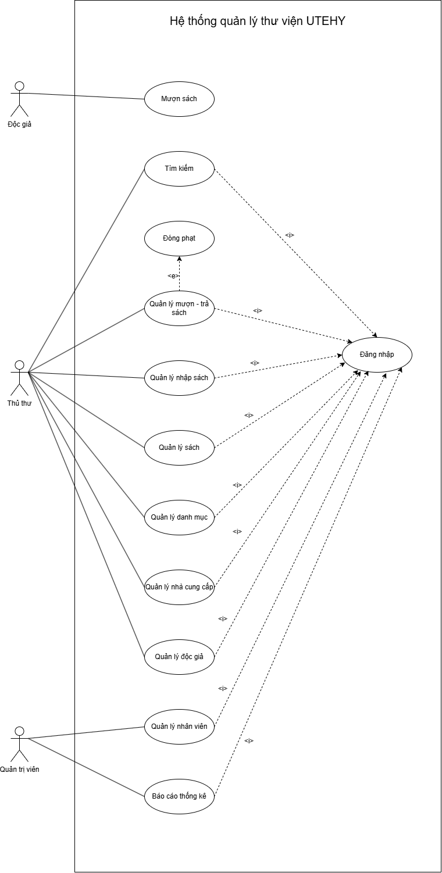
Hình 2.1: Biểu đồ use case tổng quát

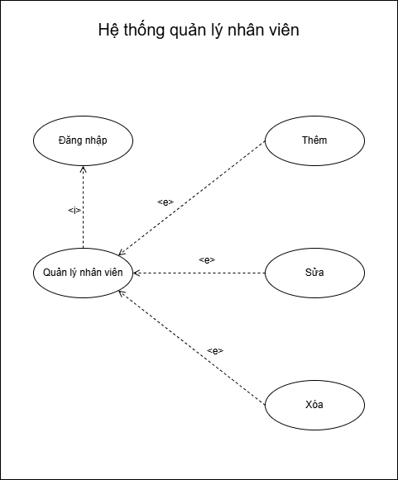
Hình 2.2: Biểu đồ usecase quản lý nhân viên
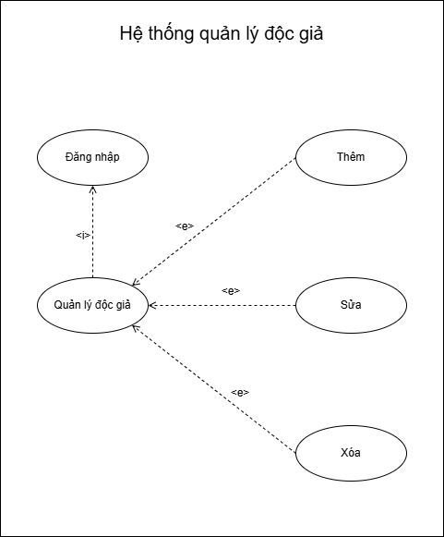
Hình 2.3: Biểu đồ usecase quản lý độc giả
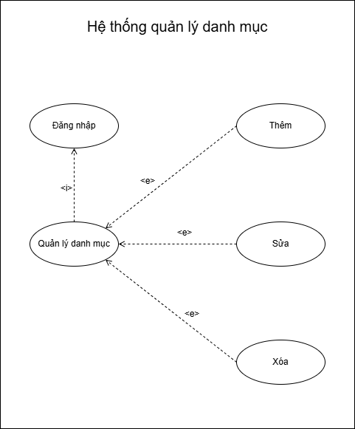
Hình 2.4: Biểu đồ usecase quản lý danh mục
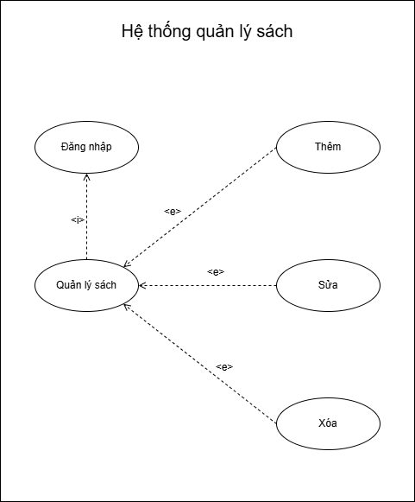
Hình 2.5: Biểu đồ usecase quản lý sách
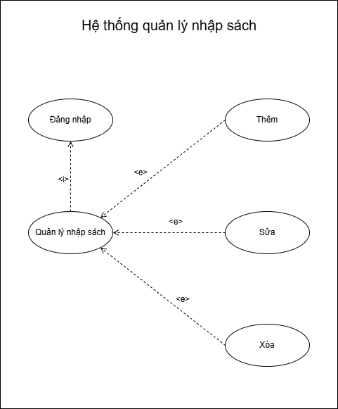
Hình 2.6: Biểu đồ usecase quản lý nhập sách
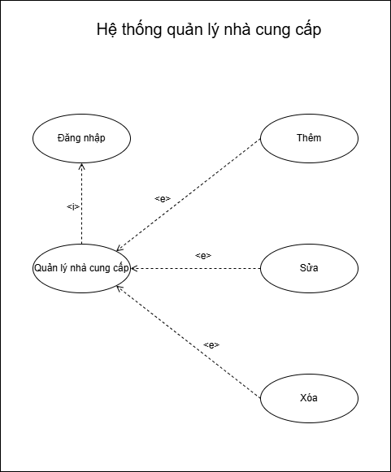
Hình 2.7: Biểu đồ usecase quản lý nhà cung cấp
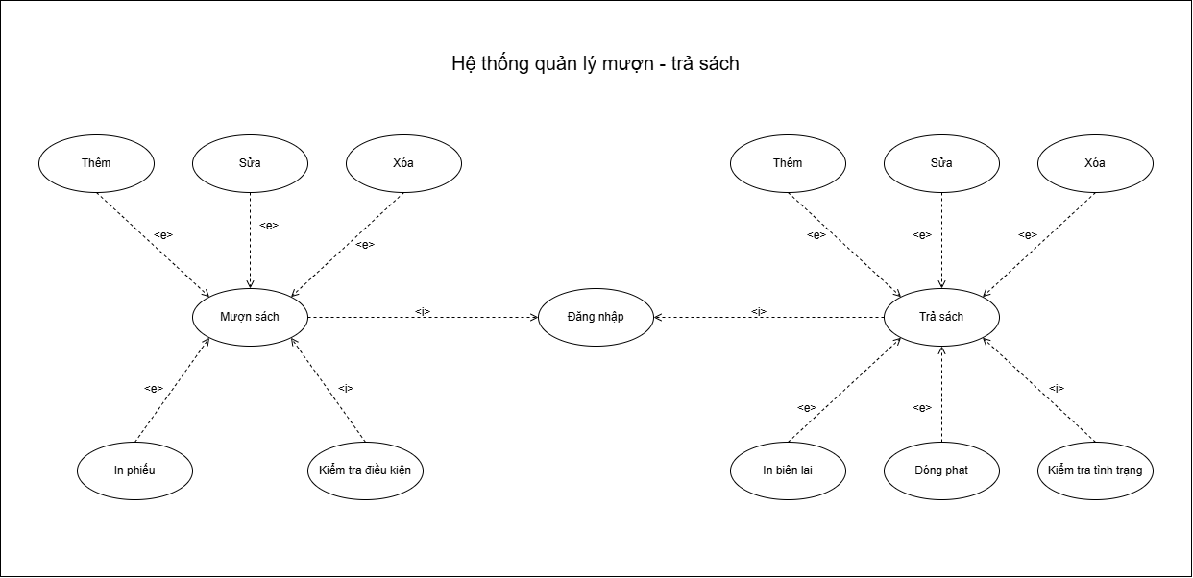
Hình 2.8: Biểu đồ usecase quản lý mượn trả sách

Đặc tả ca sử dụng
- Use Case: Quản lý nhân viên
Tên Use Case | Quản lý nhân viên
Tác nhân | Quản trị viên
Mô tả | Cho phép Quản trị viên thực hiện các thao tác thêm, sửa, xóa hồ sơ nhân sự và thiết lập tài khoản truy cập hệ thống cho nhân viên.
Điều kiện tiên quyết | Quản trị viên đã đăng nhập thành công vào hệ thống với quyền cao nhất.
Điều kiện hậu quyết | Thông tin nhân viên và tài khoản liên quan được cập nhật chính xác vào cơ sở dữ liệu SQL Server.
Luồng sự kiện chính | 1. Quản trị viên chọn module "Quản lý nhân viên" từ thanh menu chính.  2. Hệ thống hiển thị danh sách nhân viên và các tính năng: Thêm, Sửa, Xóa, Tìm kiếm.  3. Quản trị viên nhập thông tin nhân viên (Mã NV, Họ tên, CCCD, SDT,...).  4. Quản trị viên thiết lập tài khoản (Tên TK, Mật khẩu, Phân quyền) cho nhân viên.  5. Quản trị viên nhấn nút "Lưu" để xác nhận giao dịch.  6. Hệ thống kiểm tra tính hợp lệ, lưu dữ liệu và thông báo kết quả thành công.
Luồng ngoại lệ | - Trùng mã: Hệ thống báo lỗi nếu Mã nhân viên hoặc Tên tài khoản đã tồn tại trong database.  - Dữ liệu sai: Hệ thống cảnh báo nếu định dạng Email, SDT (10 số) hoặc CCCD (12 số) không hợp lệ.  - Ràng buộc: Hệ thống ngăn chặn hành động Xóa nếu nhân viên đang đứng tên trong các phiếu mượn trả hoặc phiếu nhập sách.
Bảng 2.1: Use Case Quản lý nhân viên

- Use Case: Quản lý độc giả
Tên Use Case | Quản lý độc giả
Tác nhân | Thủ thư
Mô tả | Cho phép Thủ thư thực hiện các thao tác thêm, sửa, xóa và tra cứu hồ sơ độc giả; theo dõi tình trạng thẻ và hạn sử dụng thẻ thư viện.
Điều kiện tiên quyết | Thủ thư đã đăng nhập thành công vào hệ thống.
Điều kiện hậu quyết | Thông tin độc giả được cập nhật chính xác vào SQL Server; sẵn sàng cho các nghiệp vụ mượn trả.
Luồng sự kiện chính | 1. Thủ thư chọn module "Quản lý độc giả" từ menu.  2. Hệ thống hiển thị danh sách độc giả (Mã DG, Họ tên, Khoa, Trạng thái,...).  3. Thủ thư nhập thông tin: Mã DG, Họ tên, Ngày sinh, Giới tính, Khoa, SDT, Email.  4. Thủ thư thiết lập Ngày hết hạn thẻ và Trạng thái thẻ (Kích hoạt/Khóa).  5. Thủ thư nhấn nút "Lưu".  6. Hệ thống kiểm tra, lưu dữ liệu và thông báo thành công.
Luồng ngoại lệ | - Trùng mã: Hệ thống báo lỗi nếu Mã độc giả đã tồn tại.  - Dữ liệu sai: Cảnh báo nếu SDT không đủ 10 số hoặc Email sai định dạng.  - Ràng buộc xóa: Không cho phép xóa độc giả đang trong quá trình mượn sách hoặc còn nợ tiền phạt chưa xử lý.
Bảng 2.2: Use Case Quản lý độc giả

- Use Case: Quản lý danh mục
Tên Use Case | Quản lý danh mục
Tác nhân | Thủ thư
Mô tả | Cho phép Thủ thư thực hiện các thao tác thêm, sửa, xóa và tra cứu các thể loại hoặc nhóm sách (ví dụ: Công nghệ thông tin, Kinh tế, Giáo trình UTEHY,...).
Điều kiện tiên quyết | Thủ thư đã đăng nhập thành công vào hệ thống.
Điều kiện hậu quyết | Cơ sở dữ liệu danh mục được cập nhật; các đầu sách liên quan được phân loại đúng nhóm.
Luồng sự kiện chính | 1. Thủ thư chọn module "Quản lý danh mục" trên giao diện.  2. Hệ thống hiển thị danh sách các danh mục hiện có (Mã danh mục, Tên danh mục, Mô tả).  3. Thủ thư nhập thông tin cho danh mục mới hoặc cập nhật thông tin danh mục cũ.  4. Thủ thư nhấn nút "Lưu".  5. Hệ thống kiểm tra tính hợp lệ và thực hiện cập nhật vào SQL Server.  6. Hệ thống thông báo kết quả và làm mới danh sách hiển thị.
Luồng ngoại lệ | - Trùng mã: Báo lỗi nếu Mã danh mục đã tồn tại trong hệ thống.  - Dữ liệu trống: Ngăn chặn lưu nếu Tên danh mục bị bỏ trống.  - Ràng buộc xóa: Không cho phép xóa danh mục nếu đang có các đầu sách thuộc danh mục đó (để tránh lỗi dữ liệu mồ côi).
Bảng 2.3: Use Case Quản lý danh mục

- Use Case: Quản lý sách
Tên Use Case | Quản lý sách
Tác nhân | Thủ thư
Mô tả | Cho phép Thủ thư thực hiện các thao tác thêm, sửa, xóa và tra cứu thông tin chi tiết của từng đầu sách trong thư viện.
Điều kiện tiên quyết | Thủ thư đã đăng nhập thành công vào hệ thống.
Điều kiện hậu quyết | Thông tin sách được cập nhật chính xác trong SQL Server; số lượng tồn kho được đồng bộ.
Luồng sự kiện chính | 1. Thủ thư chọn module "Quản lý sách" từ menu chính.  2. Hệ thống hiển thị danh sách sách kèm các bộ lọc tìm kiếm (Theo tên, tác giả, danh mục).  3. Thủ thư nhập/chỉnh sửa thông tin: Mã sách, Tên sách, Tác giả, Nhà xuất bản, Năm xuất bản, Mã danh mục, Số lượng tồn, Giá sách.  4. Thủ thư nhấn nút "Lưu".  5. Hệ thống kiểm tra tính hợp lệ và cập nhật cơ sở dữ liệu.  6. Hệ thống thông báo kết quả và làm mới danh sách.
Luồng ngoại lệ | - Trùng mã: Báo lỗi nếu Mã sách đã tồn tại.  - Dữ liệu trống: Ngăn chặn lưu nếu các trường bắt buộc (Tên sách, Mã danh mục) bị bỏ trống.  - Ràng buộc xóa: Không cho phép xóa sách nếu sách đó đang được mượn hoặc có trong phiếu nhập.
Bảng 2.4: Use Case Quản lý sách

- Use Case: Quản lý nhập sách
Tên Use Case | Quản lý nhập sách
Tác nhân | Thủ thư
Mô tả | Cho phép Thủ thư lập phiếu nhập để tiếp nhận sách mới từ nhà cung cấp, ghi nhận đơn giá và cập nhật số lượng tồn kho vào hệ thống.
Điều kiện tiên quyết | Thủ thư đã đăng nhập thành công; thông tin Sách và Nhà cung cấp đã tồn tại (hoặc được thêm mới trước đó).
Điều kiện hậu quyết | Một phiếu nhập sách và các chi tiết phiếu nhập được lưu trữ; số lượng tồn kho của sách (soLuongTon) tăng lên tương ứng.
Luồng sự kiện chính | 1. Thủ thư chọn chức năng "Lập phiếu nhập sách".  2. Thủ thư chọn Nhà cung cấp từ danh sách có sẵn.  3. Hệ thống tạo mã phiếu nhập tự động và hiển thị ngày nhập hiện tại.  4. Thủ thư lần lượt chọn các đầu sách và nhập Số lượng, Đơn giá nhập thực tế.  5. Hệ thống tính toán Tổng tiền cho toàn bộ phiếu nhập.  6. Thủ thư xác nhận "Lưu" để hoàn tất đợt nhập.  7. Hệ thống cập nhật bảng phiếu nhập, chi tiết phiếu nhập và tăng số lượng tồn kho cho các đầu sách tương ứng.
Luồng ngoại lệ | - Sách mới hoàn toàn: Nếu sách chưa có trong hệ thống, thủ thư phải qua module "Quản lý sách" để thêm thông tin cơ bản trước khi nhập kho.  - Dữ liệu lỗi: Hệ thống báo lỗi nếu số lượng nhập $\le 0$ hoặc đơn giá không hợp lệ.  - Lỗi kết nối: Nếu quá trình lưu vào SQL Server bị gián đoạn, hệ thống thực hiện Rollback (hủy giao dịch) để tránh sai lệch tồn kho.
Bảng 2.5: Use Case Quản lý nhập sách

- Use Case Quản lý nhà cung cấp
Tên Use Case | Quản lý nhà cung cấp
Tác nhân | Thủ thư
Mô tả | Cho phép Thủ thư thực hiện các thao tác thêm, sửa, xóa và tra cứu hồ sơ thông tin của các đối tác/nhà cung cấp học liệu cho thư viện.
Điều kiện tiên quyết | Thủ thư đã đăng nhập thành công vào hệ thống.
Điều kiện hậu quyết | Thông tin nhà cung cấp được lưu trữ và cập nhật chính xác vào cơ sở dữ liệu, đảm bảo sẵn sàng dữ liệu cho nghiệp vụ lập phiếu nhập kho.
Luồng sự kiện chính | 1. Thủ thư chọn module "Quản lý nhà cung cấp" trên thanh điều hướng.  2. Hệ thống truy xuất và hiển thị danh sách các nhà cung cấp hiện có.  3. Thủ thư điền thông tin: Mã NCC, Tên NCC, SĐT, Địa chỉ, Email, Người liên hệ.  4. Thủ thư nhấn nút "Lưu" để xác nhận.  5. Hệ thống kiểm tra tính hợp lệ và thực hiện lưu dữ liệu vào SQL Server.  6. Hệ thống hiển thị thông báo thành công và nạp lại danh sách mới nhất.
Luồng ngoại lệ | - Trùng mã: Hệ thống hiển thị cảnh báo lỗi nếu Mã nhà cung cấp khai báo đã tồn tại trong cơ sở dữ liệu.  - Dữ liệu trống: Từ chối lưu nếu các thông tin bắt buộc (Tên NCC, SĐT) bị bỏ trống.  - Ràng buộc xóa: Hệ thống ngăn chặn việc xóa nhà cung cấp nếu đơn vị này đã từng giao dịch và có thông tin lưu trong bảng phieu_nhap_sach (để tránh lỗi mồ côi dữ liệu).
Bảng 2.6: Use Case Quản lý nhà cung cấp

- Use Case: Quản lý mượn - trả sách
Tên Use Case | Quản lý mượn - trả sách
Tác nhân | Thủ thư
Mô tả | Thực hiện ghi nhận việc độc giả mượn sách, xử lý trả sách, kiểm tra tình trạng sách và tính toán tiền phạt nếu có vi phạm quy định.
Điều kiện tiên quyết | Thủ thư đã đăng nhập; Độc giả và Sách phải có trạng thái hoạt động trong hệ thống.
Điều kiện hậu quyết | Trạng thái phiếu mượn được cập nhật; Số lượng tồn kho sách được điều chỉnh đồng bộ trong SQL Server.
Luồng sự kiện chính (mượn sách | 1. Thủ thư tìm kiếm độc giả theo Mã DG.  2. Hệ thống kiểm tra điều kiện (Thẻ còn hạn, không nợ sách quá hạn).  3. Thủ thư chọn các sách độc giả muốn mượn và kiểm tra tồn kho.  4. Thủ thư xác nhận "Lập phiếu mượn".  5. Hệ thống lưu vào bảng phiếu mượn trả, chi tiết mượn trả sách và trừ soLuongTon.
Luồng sự kiện chính (trả sách) | . Thủ thư tra cứu phiếu mượn hoặc sách đang được mượn.  2. Hệ thống so sánh Ngày trả thực tế với Ngày hẹn trả để xác định quá hạn.  3. Thủ thư cập nhật Tình trạng sách (Bình thường/Hỏng/Mất).  4. Hệ thống tự động tính tienPhat dựa trên số ngày quá hạn và tình trạng.  5. Thủ thư xác nhận thu tiền và cập nhật trạng thái đã trả.  6. Hệ thống cộng lại soLuongTon vào bảng sách.
Luồng ngoại lệ | - Thẻ hết hạn: Hệ thống từ chối lập phiếu mượn và yêu cầu gia hạn thẻ.  - Sách không đủ: Cảnh báo nếu số lượng sách trong kho bằng 0.  - Nợ phạt cũ: Ngăn chặn mượn mới nếu độc giả chưa thanh toán các khoản phạt trước đó.
Bảng 2.7: Use Case Quản lý mượn – trả sách

2.3 Biểu đồ lớp thực thể
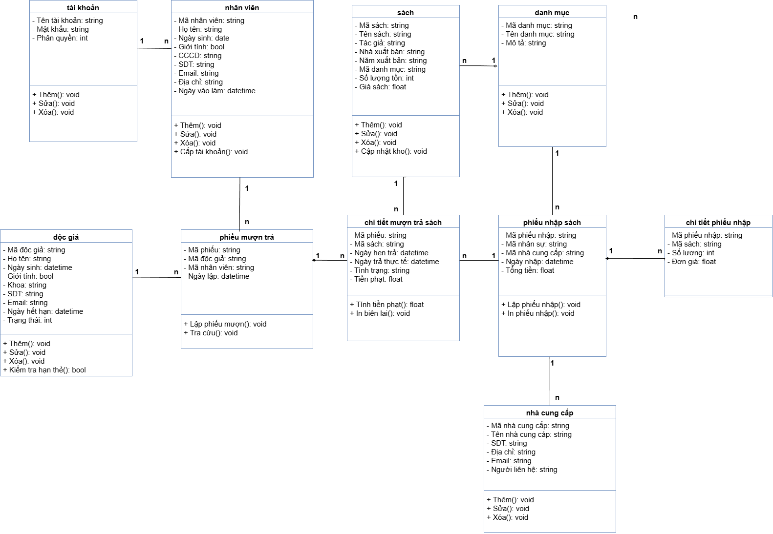
Hình 2.8: Biểu đồ lớp

2.4 Thiết kế cơ sở dữ liệu
2.4.1. Lược đồ CSDL
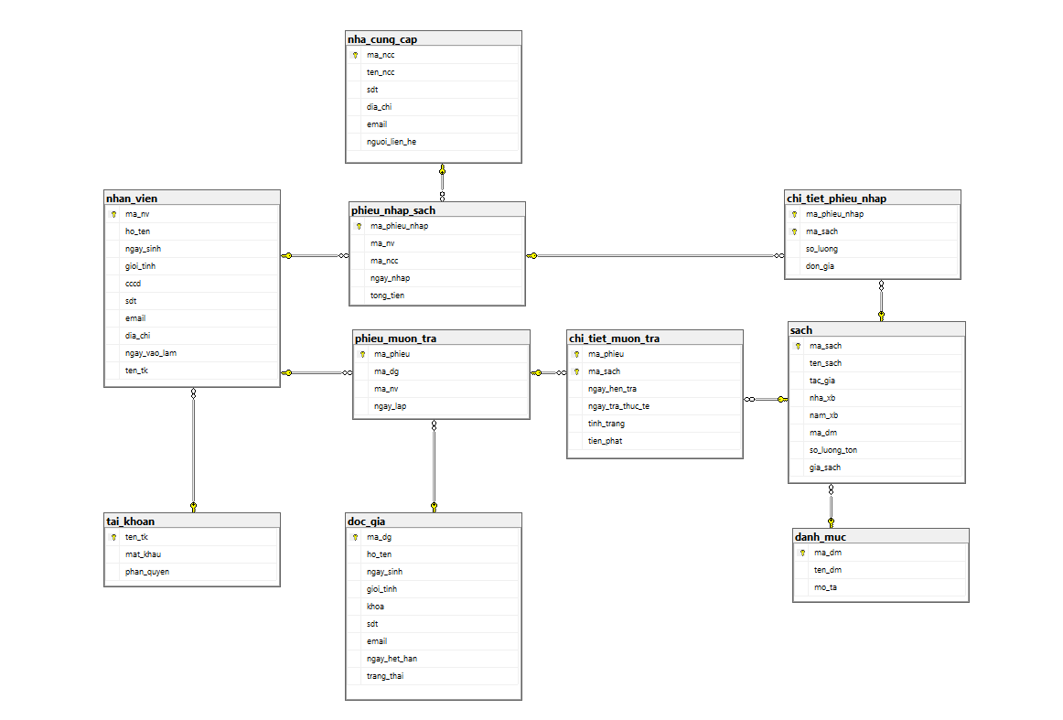
Hình 2.9: Lược đồ cơ sở dữ liệu
2.4.2. Mô tả chi tiết từng bảng trong CSDL
2.4.2.1 Bảng tai_khoan
- Bảng này quản lý thông tin định danh và quyền hạn truy cập của các đối tượng sử dụng hệ thống.
  - ten_tk (VARCHAR(50), PK): Tên tài khoản dùng để đăng nhập.
  - mat_khau (VARCHAR(255)): Mật khẩu đã mã hóa của người dùng. phan_quyen (INT): Phân cấp quyền hạn (1: Quản trị viên, 2: Thủ thư).
2.4.2.2 Bảng nhan_vien
- Lưu trữ thông tin chi tiết về hồ sơ nhân sự và liên kết với tài khoản hệ thống.
  - ma_nv (VARCHAR(20), PK): Mã số định danh duy nhất của nhân viên.
  - ho_ten (NVARCHAR(100)): Họ và tên đầy đủ của nhân viên.
  - ngay_sinh (DATE): Ngày, tháng, năm sinh.
  - gioi_tinh (BIT): Giới tính (1: Nam, 0: Nữ).
  - cccd (VARCHAR(12), UNIQUE): Số căn cước công dân (không trùng lặp).
  - sdt (VARCHAR(10)): Số điện thoại liên lạc.
  - email (VARCHAR(100)): Địa chỉ email.
  - dia_chi (NVARCHAR(255)): Địa chỉ thường trú.
  - ngay_vao_lam (DATETIME): Thời điểm nhân viên bắt đầu làm việc (mặc định là ngày hiện tại).
  - ten_tk (VARCHAR(50), FK): Khóa ngoại liên kết với bảng tai_khoan.
2.4.2.3 Bảng doc_gia
- Quản lý thông tin các sinh viên và giảng viên tham gia mượn sách tại thư viện.
  - ma_dg (VARCHAR(20), PK): Mã số độc giả.
  - ho_ten (NVARCHAR(100)): Họ và tên độc giả.
  - ngay_sinh (DATE): Ngày sinh.
  - gioi_tinh (BIT): Giới tính.
  - khoa (NVARCHAR(100)): Khoa/phòng ban của độc giả tại trường.
  - sdt (VARCHAR(10)): Số điện thoại.
  - email (VARCHAR(100)): Địa chỉ email.
  - ngay_het_han (DATETIME): Ngày thẻ thư viện hết giá trị sử dụng.
  - trang_thai (INT): Tình trạng thẻ (1: Hoạt động, 0: Bị khóa).
2.4.2.4 Bảng danh_muc
- Phân loại các đầu sách theo chủ đề hoặc chuyên ngành.
  - ma_dm (VARCHAR(20), PK): Mã loại danh mục.
  - ten_dm (NVARCHAR(100)): Tên loại danh mục (ví dụ: CNTT, Kinh tế).
  - mo_ta (NVARCHAR(255)): Thông tin mô tả thêm về danh mục.
2.4.2.5 Bảng sach
- Quản lý thông tin chi tiết và số lượng tồn kho của các đầu sách.
  - ma_sach (VARCHAR(20), PK): Mã định danh duy nhất của đầu sách.
  - ten_sach (NVARCHAR(200)): Tên tiêu đề sách.
  - tac_gia (NVARCHAR(100)): Tên tác giả.
  - nha_xb (NVARCHAR(100)): Nhà xuất bản.
  - nam_xb (INT): Năm xuất bản.
  - ma_dm (VARCHAR(20), FK): Khóa ngoại trỏ đến bảng danh_muc.
  - so_luong_ton (INT): Số lượng sách hiện có trong kho (không được nhỏ hơn 0).
  - gia_sach (DECIMAL(18, 2)): Giá trị bằng tiền của cuốn sách.
2.4.2.6 Bảng phieu_muon_tra
- Ghi nhận thông tin tổng quát về các giao dịch mượn và trả sách.
  - ma_phieu (VARCHAR(20), PK): Mã phiếu mượn trả.
  - ma_dg (VARCHAR(20), FK): Mã độc giả thực hiện mượn.
  - ma_nv (VARCHAR(20), FK): Mã nhân viên thực hiện lập phiếu.
  - ngay_lap (DATETIME): Thời điểm lập phiếu mượn.
2.4.2.7 Bảng chi_tiet_muon_tra
- Lưu trữ thông tin cụ thể cho từng cuốn sách trong một phiếu mượn.
  - ma_phieu (VARCHAR(20), FK): Liên kết với bảng phieu_muon_tra (xóa phiếu sẽ xóa chi tiết).
  - ma_sach (VARCHAR(20), FK): Liên kết với bảng sach.
  - ngay_hen_tra (DATETIME): Ngày độc giả phải trả sách theo quy định.
  - ngay_tra_thuc_te (DATETIME): Ngày độc giả thực tế mang sách đến trả.
  - tinh_trang (NVARCHAR(100)): Tình trạng sách khi trả.
  - tien_phat (DECIMAL(18, 2)): Số tiền phạt nếu trả muộn hoặc làm hỏng sách.
  - PK (ma_phieu, ma_sach): Khóa chính tổ hợp.
2.4.2.8 Bảng nha_cung_cap
- Quản lý thông tin các đối tác cung cấp học liệu.
  - ma_ncc (VARCHAR(20), PK): Mã nhà cung cấp.
  - ten_ncc (NVARCHAR(100)): Tên công ty/đơn vị.
  - sdt (VARCHAR(10)): Số điện thoại liên lạc.
  - dia_chi (NVARCHAR(255)): Địa chỉ trụ sở.
  - email (VARCHAR(100)): Địa chỉ email liên hệ.
  - nguoi_lien_he (NVARCHAR(100)): Tên người đại diện liên hệ.
2.4.2.9 Bảng phieu_nhap_sach
- Quản lý các đợt nhập hàng.
  - ma_phieu_nhap (VARCHAR(20), PK): Mã phiếu nhập.
  - ma_nv (VARCHAR(20), FK): Nhân viên thực hiện.
  - ma_ncc (VARCHAR(20), FK): Đơn vị cung cấp.
  - ngay_nhap (DATETIME): Thời điểm nhập kho.
  - tong_tien (DECIMAL(18, 2)): Tổng giá trị phiếu nhập.
      - Bảng chi_tiet_phieu_nhap
- Chi tiết số lượng và đơn giá từng loại sách nhập.
  - ma_phieu_nhap (VARCHAR(20), FK): Mã phiếu nhập (Xóa CASCADE).
  - ma_sach (VARCHAR(20), FK): Mã sách.
  - so_luong (INT): Số lượng nhập (Ràng buộc: > 0).
  - don_gia (DECIMAL(18, 2)): Giá nhập tại thời điểm đó.
  - PK (ma_phieu_nhap, ma_sach): Khóa chính tổ hợp.

CHƯƠNG 3: XÂY DỰNG ỨNG DỤNG WINDOWS FORM

3.1 Triển khai các chức năng nghiệp vụ

Trang chủ
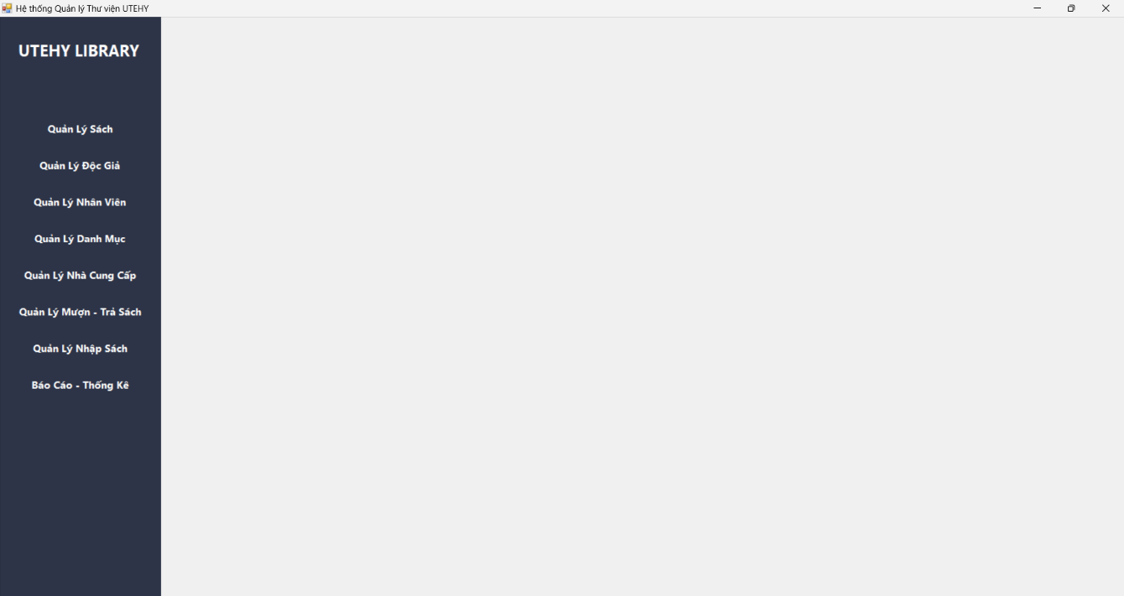
Hình 3.1: Giao diện trang chủ

Điều khiển | Ý nghĩa
panelSidebar | Vùng chứa thanh điều hướng bên trái ứng dụng.
lblLogo | Tiêu đề hoặc nhãn logo hiển thị tên ứng dụng (“UTEHY LIBRARY”).
btnBooks | Nút chuyển đổi giao diện sang phân hệ Quản lý Sách.
btnReaders | Nút chuyển đổi giao diện sang phân hệ Quản lý Độc giả.
btnEmployees | Nút chuyển đổi giao diện sang phân hệ Quản lý Nhân viên (sẽ bị làm mờ và chặn truy cập nếu tài khoản đăng nhập là Thủ thư).
btnCategories | Nút chuyển đổi giao diện sang phân hệ Quản lý Danh mục Sách.
btnSuppliers | Nút chuyển đổi giao diện sang phân hệ Quản lý Nhà cung cấp.
btnImport | Nút chuyển đổi sang phân hệ Quản lý Nhập sách
btnBorrowReturn | Nút chuyển đổi giao diện sang phân hệ Quản lý Mượn – Trả Sách.
btnReports | Nút chuyển đổi giao diện sang phân hệ Báo cáo – Thống kê.
panelMain | Vùng chứa chính (Dock = Fill) nằm bên phải để nạp động các User Control tương ứng khi người ung click thanh menu điều hướng.
Bảng 3.1.1: Đặc tả giao diện trang chủ

Chức năng đăng nhập
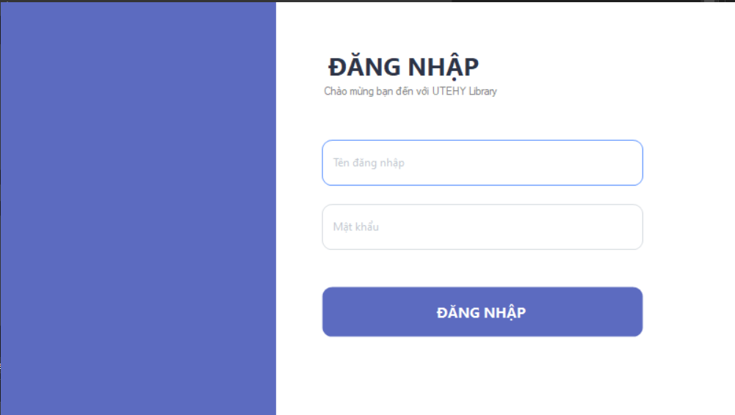
Hình 3.2: Giao diện đăng nhập

Điều khiển | Ý nghĩa
panelLeft | Vùng trang trí phía bên trái giao diện, tạo điểm nhấn thẩm mỹ và thương hiệu cho ứng dụng.
lblWelcome | Nhãn hiển thị tiêu đề chính của màn hình ("ĐĂNG NHẬP").
lblTitle | Nhãn hiển thị thông điệp chào mừng người dùng đến với hệ thống thư viện UTEHY.
txtUsername | Ô nhập tên tài khoản của nhân viên hoặc quản trị viên để định danh người dùng.
txtPassword | Ô nhập mật khẩu (ký tự được ẩn dưới dạng '*') để xác thực quyền truy cập.
btnLogin | Nút bấm để gửi yêu cầu đăng nhập, thực hiện kiểm tra thông tin tài khoản từ CSDL.
Bảng 3.1.2: Đặc tả giao diện đăng nhập

Chức năng quản lý sách
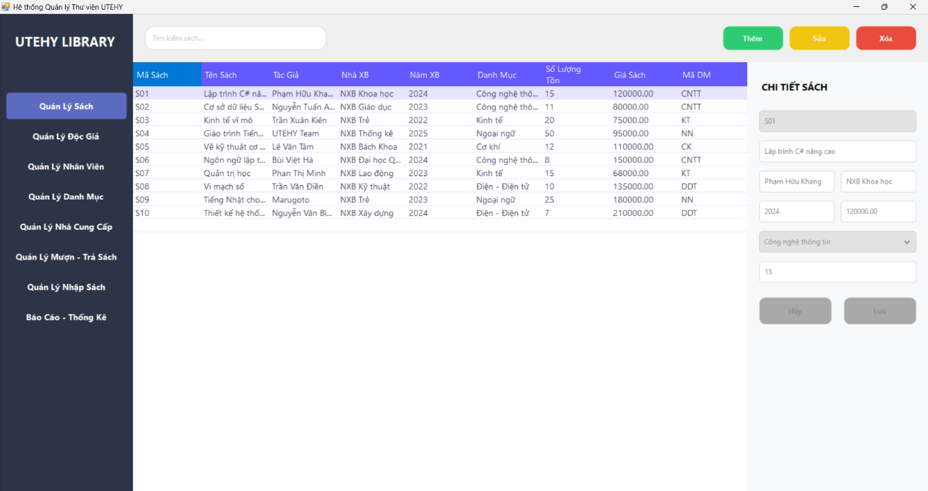
Hình 3.3: Giao diện quản lý sách

Điều khiển | Ý nghĩa
panelTop | Vùng chứa phía trên bao gồm ô tìm kiếm và các nút Thêm, Sửa, Xóa.
txtSearch | Ô nhập từ khóa để tìm kiếm nhanh các đầu sách theo tên sách hoặc mã sách.
btnAdd | Kích hoạt chế độ thêm mới thông tin sách, làm trống các ô nhập liệu bên phải.
btnEdit | Kích hoạt chế độ chỉnh sửa thông tin sách đang được chọn trên lưới.
btnDelete | Thực hiện xóa thông tin sách đang chọn trên lưới sau khi người dùng xác nhận.
dgvBooks | Lưới dữ liệu hiển thị toàn bộ danh sách sách trong cơ sở dữ liệu.
panelInputs | Vùng chứa các điều khiển nhập liệu thông tin sách ở góc phải.
lblTitle | Nhãn tiêu đề vùng nhập liệu ("CHI TIẾT SÁCH").
txtBookID | Ô nhập Mã sách (chỉ cho phép sửa khi thêm mới, bị khóa khi chỉnh sửa).
txtBookName | Ô nhập Tên sách.
txtAuthor | Ô nhập tên Tác giả của cuốn sách.
txtPublisher | Ô nhập tên Nhà xuất bản.
txtPubYear | Ô nhập Năm xuất bản cuốn sách.
cboCategory | ComboBox chọn Danh mục/Thể loại phân loại sách.
txtQuantity | Ô nhập Số lượng tồn của sách trong kho.
btnSave | Lưu dữ liệu sách vừa thêm mới hoặc sửa đổi vào cơ sở dữ liệu.
btnCancel | Hủy bỏ các thao tác Thêm/Sửa đang thực hiện và khôi phục trạng thái ban đầu.
Bảng 3.1.3: Đặc tả giao diện quản lý sách

Chức năng quản lý độc giả
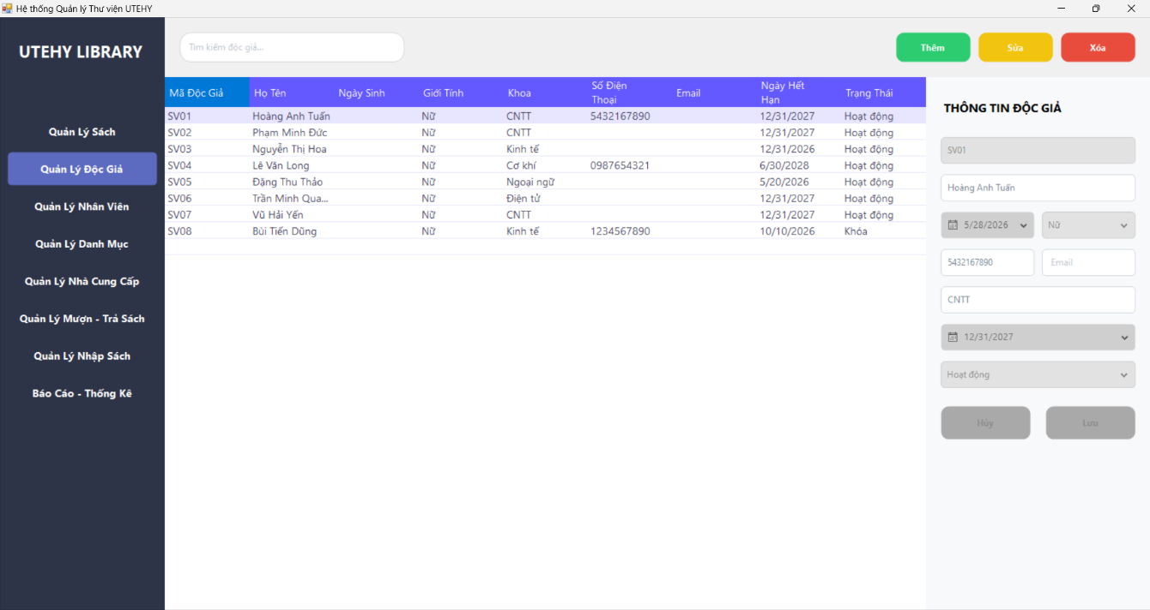
Hình 3.4: Giao diện quản lý độc giả

Điều khiển | Ý nghĩa
panelTop | Vùng chứa thanh tác vụ phía trên bao gồm ô tìm kiếm và các nút chức năng.
txtSearch | Ô nhập từ khóa để tìm kiếm nhanh độc giả.
btnAdd | Kích hoạt chế độ thêm mới độc giả, làm trống các ô nhập bên phải.
btnEdit | Kích hoạt chế độ chỉnh sửa thông tin độc giả đang chọn.
btnDelete | Xóa độc giả đang được chọn trên lưới.Họ tên, Số điện thoại) từ cơ sở dữ liệu.
dgvReaders | Lưới dữ liệu hiển thị danh sách độc giả.
panelInputs | Vùng chứa các trường nhập liệu thông tin độc giả bên phải.
lblTitle | Nhãn tiêu đề vùng nhập liệu ("THÔNG TIN ĐỘC GIẢ").
txtReaderID | Ô nhập Mã độc giả (chỉ cho phép nhập khi thêm mới).
txtReaderName | Ô nhập Họ và tên độc giả.
dtpBirthDate | Bộ chọn Ngày sinh của độc giả.
cboGender | ComboBox chọn Giới tính độc giả (Nam / Nữ).
txtDept | Ô nhập Khoa/Phòng ban trực thuộc của độc giả tại trường.
txtPhone | Ô nhập Số điện thoại liên hệ của độc giả.
txtEmail | Ô nhập Email liên hệ của độc giả.
dtpExpiryDate | Bộ chọn Ngày hết hạn thẻ thư viện của độc giả.
cboStatus | ComboBox chọn Trạng thái thẻ độc giả (Hoạt động / Bị khóa).
btnSave | Lưu thông tin độc giả vào hệ thống.
btnCancel | Hủy bỏ các thao tác đang thực hiện.
Bảng 3.1.4: Đặc tả giao diện quản lý dộc giả

Chức năng quản lý nhân viên
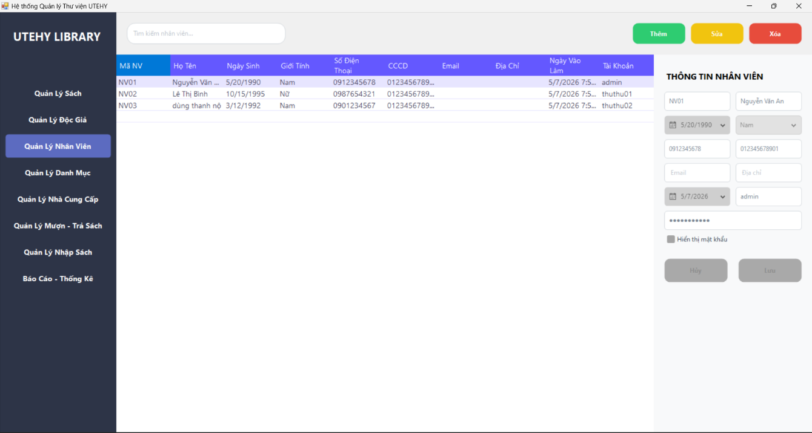
Hình 3.5: Giao diện quản lý nhân viên

Điều khiển | Ý nghĩa
panelTop | Vùng chứa công cụ tìm kiếm và các nút chức năng phía trên.
txtSearch | Ô tìm kiếm thông tin nhân viên.
btnAdd | Bắt đầu thêm nhân viên mới.
btnEdit | Kích hoạt chế độ cập nhật thông tin nhân viên đang chọn.
btnDelete | Xóa nhân viên khỏi hệ thống.
dgvEmployees | Lưới dữ liệu hiển thị danh sách nhân viên (ẩn cột mật khẩu để bảo mật).
panelInputs | Panel chứa thông tin chi tiết tài khoản nhân viên.
lblTitle | Tiêu đề khu vực nhập thông tin ("THÔNG TIN NHÂN VIÊN").
txtEmployeeID | Ô nhập Mã nhân viên.
txtFullName | Ô nhập Họ và tên đầy đủ của nhân viên.
dtpBirthDate | Bộ chọn Ngày sinh của nhân viên.
cboGender | ComboBox chọn Giới tính nhân viên (Nam / Nữ).
txtPhone | Ô nhập Số điện thoại nhân viên.
txtCCCD | Ô nhập Số Căn cước công dân (12 chữ số).
txtEmail | Ô nhập Email công việc của nhân viên.
txtAddress | Ô nhập Địa chỉ thường trú.
dtpJoinDate | Bộ chọn Ngày vào làm chính thức của nhân viên.
txtUsername | Ô nhập Tên tài khoản (Username) dùng để đăng nhập hệ thống.
txtPassword | Ô nhập Mật khẩu (Password).
chkShowPassword | Checkbox ẩn/hiển thị ký tự mật khẩu (Thay đổi dạng ký tự ● hoặc hiển thị rõ text).
btnSave | Lưu tài khoản nhân viên vào cơ sở dữ liệu.
btnCancel | Hủy bỏ hành động hiện tại.
Bảng 3.1.5: Đặc tả giao diện quản lý nhân viên

Chức năng quản lý danh mục
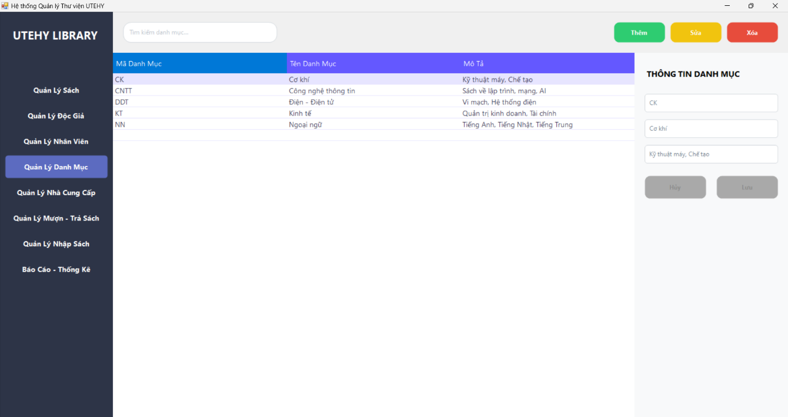
Hình 3.6: Giao diện quản lý danh mục

Điều khiển | Ý nghĩa
panelTop | Vùng thanh chức năng phía trên (Tìm kiếm, Thêm, Sửa, Xóa).
txtSearch | Ô tìm kiếm danh mục nhanh theo tên hoặc mã.
btnAdd | Kích hoạt thêm mới thể loại/danh mục sách.
btnEdit | Kích hoạt sửa đổi thông tin danh mục.
btnDelete | Xóa danh mục đang được lựa chọn.
dgvCategories | Lưới dữ liệu hiển thị danh sách danh mục sách.
panelInputs | Panel chứa thông tin nhập danh mục sách.
lblTitle | Nhãn tiêu đề vùng thông tin danh mục ("THÔNG TIN DANH MỤC").
txtCategoryID | Ô nhập Mã danh mục sách.
txtCategoryName | Ô nhập Tên danh mục/thể loại (Ví dụ: Công nghệ thông tin, Văn học,...).
txtDescription | Ô nhập Mô tả thông tin chi tiết bổ sung cho danh mục.
btnSave | Thực hiện lưu trữ danh mục sách.
btnCancel | Hủy thao tác hiện tại.
Bảng 3.1.6: Đặc tả giao diện quản lý danh mục

Quản lý nhà cung cấp
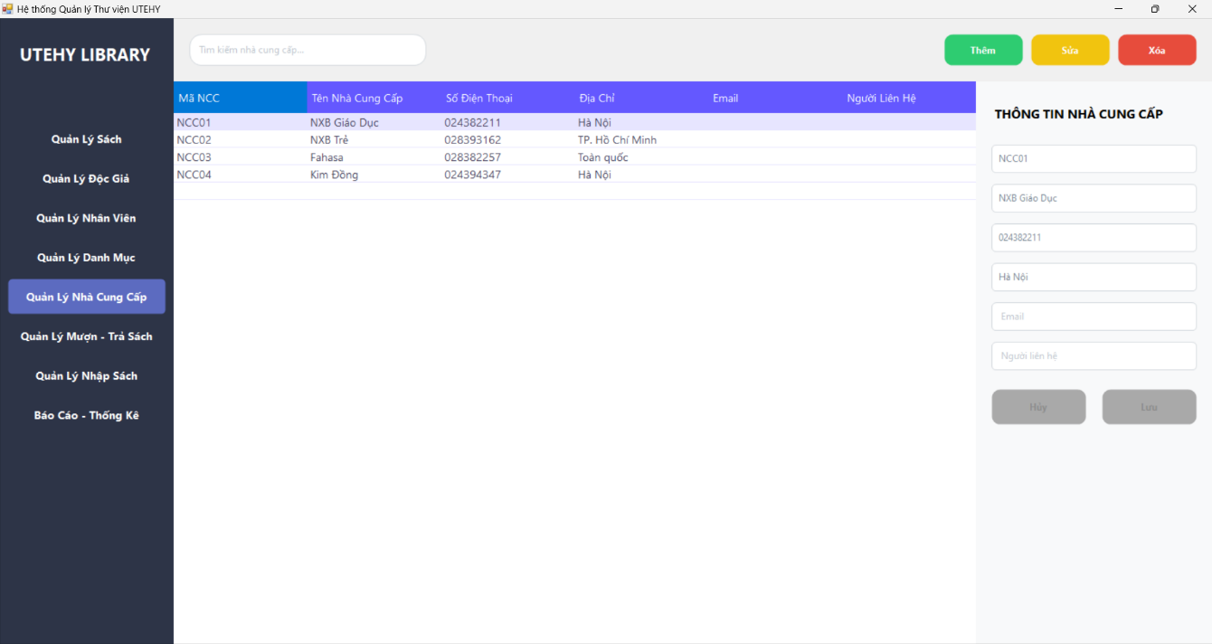
Hình 3.7: Giao diện quản lý nhà cung cấp

Điều khiển | Ý nghĩa
panelTop | Chứa các điều khiển tìm kiếm và chỉnh sửa.
txtSearch | Tìm kiếm nhanh nhà cung cấp.
btnAdd | Thêm nhà cung cấp mới.
btnEdit | Sửa thông tin nhà cung cấp đã chọn.
btnDelete | Xóa nhà cung cấp khỏi danh sách.
dgvSuppliers | Lưới dữ liệu hiển thị danh sách nhà cung cấp.
panelInputs | Panel chứa vùng chi tiết nhà cung cấp ở biên phải.
lblTitle | Nhãn tiêu đề vùng nhập liệu ("THÔNG TIN NHÀ CUNG CẤP").
txtSupplierID | Ô nhập Mã nhà cung cấp.
txtSupplierName | Ô nhập Tên nhà cung cấp/Đại lý phân phối sách.
txtSupplierPhone | Ô nhập Số điện thoại liên hệ của nhà cung cấp.
txtAddress | Ô nhập Địa chỉ trụ sở của nhà cung cấp.
txtEmail | Ô nhập Email làm việc của nhà cung cấp.
txtContactPerson | Ô nhập tên Người đại diện liên hệ phía nhà cung cấp.
btnSave | Lưu dữ liệu nhà cung cấp vào CSDL.
btnCancel | Hủy bỏ thao tác.
Bảng 3.1.7: Đặc tả giao diện quản lý nhà cung cấp
Quản lý nhập sách
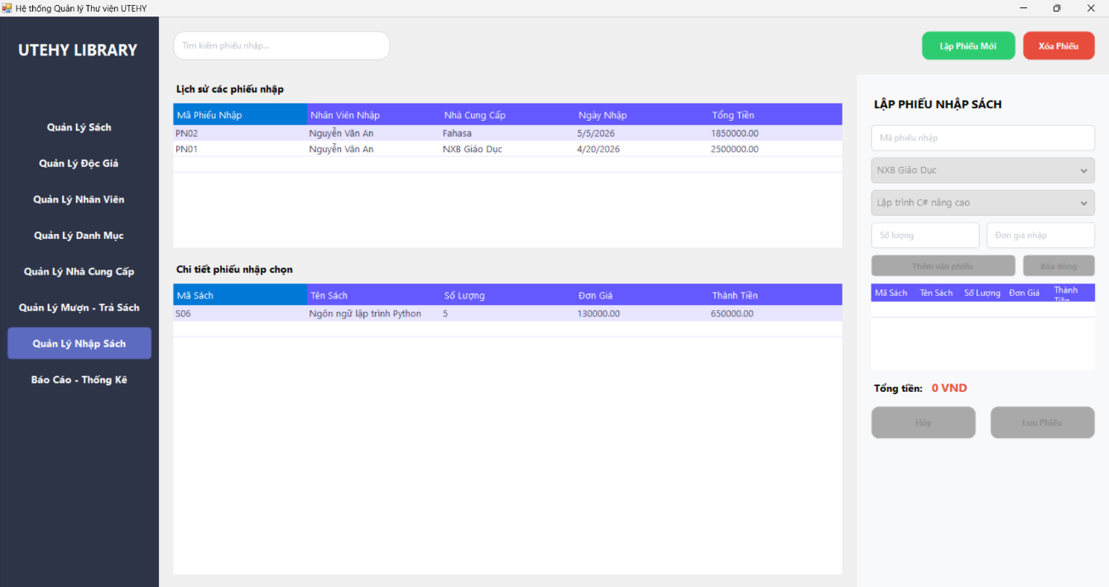
Hình 3.8: Giao diện quản lý nhập sách

Điều khiển | Ý nghĩa
panelTop | Chứa thanh tác vụ quản lý phiếu nhập.
txtSearch | Tìm kiếm phiếu nhập sách theo mã phiếu nhập hoặc mã nhân viên.
btnAdd | Tạo một phiếu nhập kho sách mới từ nhà cung cấp.
btnDelete | Xóa phiếu nhập kho hiện tại (hủy đợt nhập).
dgvImports | Lưới hiển thị danh sách tất cả các phiếu nhập kho đã thực hiện.
panelInputs | Vùng nhập thông tin tổng quan và chi tiết phiếu nhập bên phải.
lblTitle | Nhãn tiêu đề phân hệ ("LẬP PHIẾU NHẬP SÁCH").
txtImportID | Ô nhập Mã phiếu nhập sách (mã định danh duy nhất).
cboSupplier | ComboBox chọn Nhà cung cấp trong danh sách đối tác liên kết.
dtpImportDate | Bộ chọn Ngày thực hiện nhập kho sách.
txtTotalAmount | Ô hiển thị tổng tiền cần thanh toán cho phiếu nhập (chỉ đọc).
dgvImportDetails | Bảng con dùng để thêm chi tiết các đầu sách nhập kèm số lượng và đơn giá.
btnSave | Lưu phiếu nhập kho sách, đồng thời tự động cập nhật tăng số lượng tồn của sách.
btnCancel | Hủy bỏ quy trình lập phiếu nhập hàng đang làm.
Bảng 3.1.8: Đặc tả giao diện quản lý nhập sách

Quản lý mượn trả sách
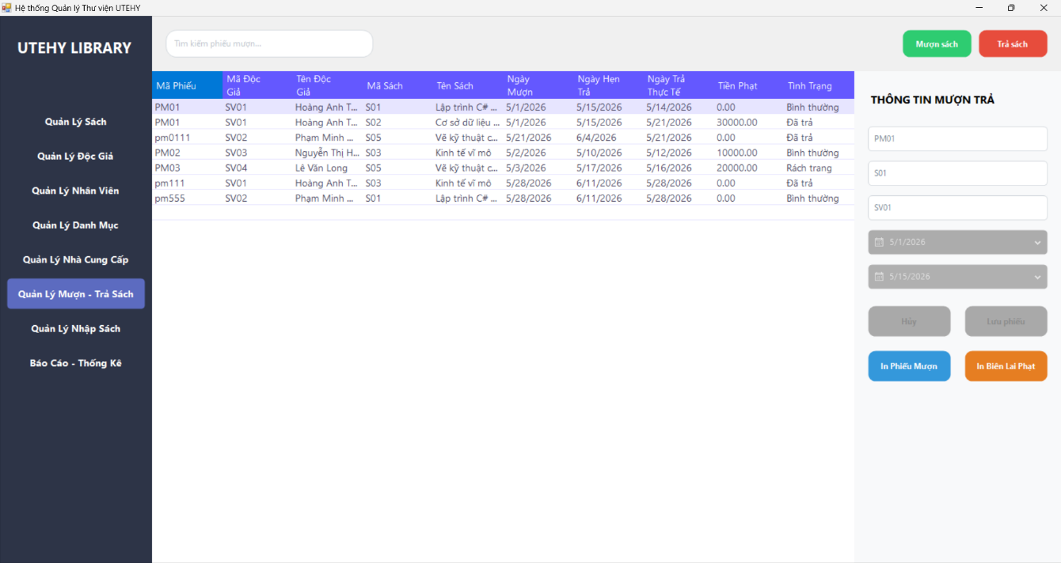
Hình 3.9: Giao diện quản lý mượn-trả sách

Điều khiển | Ý nghĩa
panelTop | Chứa thanh tìm kiếm và các nút chuyển đổi nghiệp vụ mượn/trả.
txtSearch | Tìm kiếm thông tin giao dịch theo Mã phiếu, Mã độc giả, Mã sách.
btnBorrow | Kích hoạt quy trình cho mượn sách (Tạo phiếu mượn mới).
btnReturn | Xác nhận độc giả trả sách (Cập nhật ngày trả và tính toán tiền phạt nếu trễ hạn).
dgvLoans | Lưới hiển thị danh sách tất cả các phiếu mượn trả của thư viện.
panelInputs | Panel chứa thông tin chi tiết giao dịch mượn trả bên phải.
lblTitle | Nhãn tiêu đề ("THÔNG TIN MƯỢN TRẢ").
txtLoanID | Ô hiển thị/nhập Mã phiếu mượn.
txtBookID | Ô nhập Mã sách cần mượn hoặc trả.
txtReaderID | Ô nhập Mã độc giả thực hiện giao dịch.
dtpBorrowDate | Bộ chọn ngày ghi nhận mượn sách (Mặc định là ngày hiện tại).
dtpReturnDate | Bộ chọn ngày hẹn trả sách.
btnSave | Lưu phiếu mượn/trả sách vào CSDL và cập nhật số lượng tồn sách tương ứng.
btnCancel | Hủy bỏ việc thao tác lập phiếu.
btnPrintBorrow | In nhanh phiếu mượn sách đang được chọn trên lưới (Chuyển tiếp đến màn hình xem in).
btnPrintFine | In biên lai phạt tiền nếu độc giả trả sách quá hạn và phát sinh tiền phạt.
Bảng 3.1.9: Đặc tả giao diện quản lý mượn – trả sách

3.2 Triển khai các chức năng thống kê, báo cáo
Chức năng báo cáo, thống kê
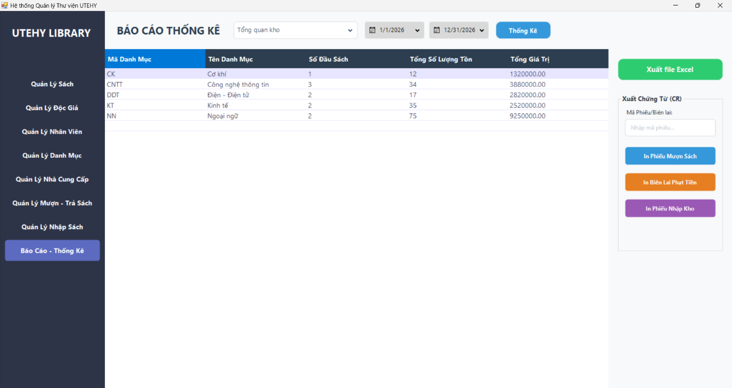
Hình 3.10: Giao diện báo cáo thống kê

Điều khiển | Ý nghĩa
panelTop | Vùng chọn các bộ lọc tham số báo cáo thống kê.
lblTitle | Tiêu đề màn hình ("BÁO CÁO THỐNG KÊ").
cmbReportType | Dropdown chứa các loại báo cáo (Kho sách, Thẻ hết hạn, Doanh thu phạt,...).
dtpFromDate | Bộ lọc Ngày bắt đầu đối với các báo cáo cần lọc thời gian.
dtpToDate | Bộ lọc Ngày kết thúc đối với các báo cáo cần lọc thời gian.
btnGenerate | Thực hiện truy vấn dữ liệu báo cáo dựa trên bộ lọc đã chọn.
dgvReports | Lưới hiển thị trực quan các dòng dữ liệu của báo cáo đã tạo.
panelRight | Vùng công cụ xuất báo cáo và in ấn ở bên phải.
btnExportExcel | Xuất dữ liệu báo cáo đang hiển thị ra file Excel (.xls) có Tiếng Việt.
txtDocID | Ô nhập Mã phiếu/Biên lai cần xem bản in.
btnPrintBorrow | In phiếu mượn dựa theo mã nhập ở trên.
btnPrintFine | In biên lai phạt dựa theo mã nhập ở trên.
btnPrintImport | In phiếu nhập kho dựa theo mã nhập ở trên.
Bảng 3.2.1: Đặc tả giao diện báo cáo – thống kê

Chức năng in chứng từ
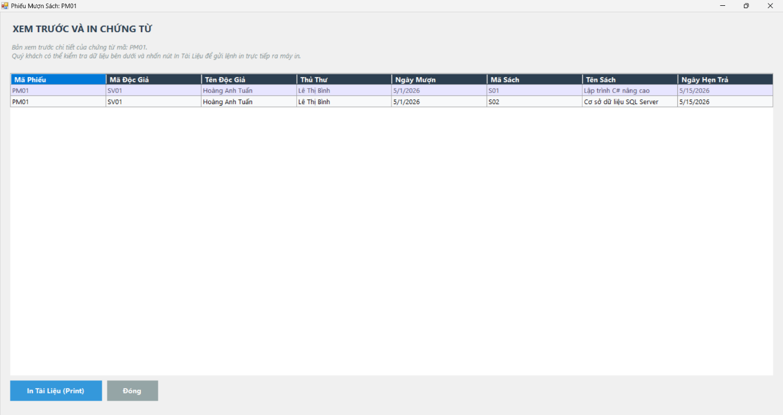
Hình 3.11: Giao diện in chứng từ

Điều khiển | Ý nghĩa
crystalReportViewer1 | Thành phần của Crystal Reports dùng để load file mẫu .rpt, kết xuất dữ liệu và hỗ trợ công cụ in ấn chuyên nghiệp (Phóng to, Xuất PDF/Word, In trực tiếp).
Giao diện Xem trước Tích hợp (Tự động nạp khi không dùng file mẫu .rpt):
panelFallback | Vùng chứa giao diện xem trước tích hợp mặc định.
lblHeader | Tiêu đề giao diện xem trước chứng từ ("XEM TRƯỚC VÀ IN CHỨNG TỪ").
lblDesc | Mô tả mã chứng từ đang hiển thị và hướng dẫn in ấn.
dgv | Bảng hiển thị thông tin chi tiết của chứng từ dưới dạng dòng cột đẹp mắt (thiết kế đồng bộ Guna Grid).
panelButtons | Thanh điều khiển phía dưới chứa các nút chức năng.
btnPrint | Gửi trực tiếp dữ liệu bảng hiện tại tới trình in của hệ thống (PrintDialog) để thực hiện in.
btnClose | Đóng cửa sổ xem trước.
Bảng 3.2.2: Đặc tả giao diện in chứng từ

3.3 Kiểm thử và triển khai ứng dụng

Kiểm thử
3.3.1.1 Test Case chức năng Đăng nhập
Mã | Tên test case | Điều kiện trước | Các bước thực hiện | Kết quả
TC-LG-01 | Đăng nhập thành công với vai trò Quản trị viên (Admin) | Tài khoản admin đã được tạo và kích hoạt trong hệ thống. | 1. Nhập tên tài khoản: admin.  2. Nhập mật khẩu đúng: password123.  3. Nhấn nút "Đăng nhập". | Đăng nhập thành công, chuyển hướng vào màn hình Trang chủ, hiển thị đầy đủ menu chức năng và nút "Quản lý nhân viên" hoạt động bình thường.
TC-LG-02 | Đăng nhập thành công với vai trò Thủ thư (Librarian) | Tài khoản thủ thư thuthu01 đã được tạo trong hệ thống. | 1. Nhập tên tài khoản: thuthu01.  2. Nhập mật khẩu đúng: password123.  3. Nhấn nút "Đăng nhập". | Đăng nhập thành công, chuyển hướng vào Trang chủ, nút "Quản lý nhân viên" bị làm mờ; nếu click vào sẽ hiện thông báo cảnh báo không đủ quyền hạn.
TC-LG-03 | Đăng nhập thất bại do sai mật khẩu | Tài khoản admin tồn tại trong hệ thống. | 1. Nhập tên tài khoản: admin.  2. Nhập sai mật khẩu: sai_mat_khau.  3. Nhấn nút "Đăng nhập". | Hệ thống hiển thị thông báo lỗi: "Tên đăng nhập hoặc mật khẩu không đúng". Tiêu điểm (focus) tự động quay về ô mật khẩu.
TC-LG-04 | Đăng nhập thất bại do tài khoản không tồn tại | Tài khoản unknown_user không tồn tại trong hệ thống. | 1. Nhập tên tài khoản: unknown_user.  2. Nhập mật khẩu bất kỳ.  3. Nhấn "Đăng nhập". | Hệ thống hiển thị thông báo lỗi: "Tên đăng nhập hoặc mật khẩu không đúng".
TC-LG-05 | Kiểm tra tính năng ẩn/hiện mật khẩu | Đang mở giao diện Đăng nhập. | 1. Nhập mật khẩu vào ô.  2. Click vào checkbox "Hiển thị mật khẩu".  3. Click lại checkbox lần nữa. | - Ban đầu: Mật khẩu hiển thị dạng ẩn (●●●●●●).  - Khi check: Mật khẩu hiện rõ chữ.  - Khi bỏ check: Quay lại dạng ẩn.
TC-LG-06 | Thoát ứng dụng và kết thúc phiên làm việc | Đang đăng nhập và ở màn hình Trang chủ. | 1. Nhấp chọn nút "X" ở góc trên bên phải màn hình (hoặc nhấn Alt + F4) để đóng cửa sổ. | Ứng dụng đóng hoàn toàn và kết thúc phiên làm việc. Lần khởi động tiếp theo bắt buộc phải thực hiện đăng nhập lại từ đầu.
Bảng 3.3.1.1: Test Case chức năng Đăng nhập

3.3.1.2 Test Case chức năng Quản lý nhân viên
Mã | Tên test case | Điều kiện trước | Các bước thực hiện | Kết quả
TC-EM-01 | Thêm mới nhân viên thành công | Tài khoản đăng nhập quyền Admin; Mã nhân viên NV009 chưa có trong hệ thống. | 1. Nhấn nút "Thêm".  2. Nhập: Mã NV = NV009, Họ tên = Nguyễn Văn A, SĐT = 0912345678, Tên tài khoản = nva_lib, Mật khẩu = 123456, Chọn Quyền = Thủ thư.  3. Nhấn "Lưu". | Nhân viên mới được lưu vào CSDL. Đồng thời tạo tài khoản tương ứng trong bảng tai_khoan. Lưới dữ liệu cập nhật dòng mới.
TC-EM-02 | Thêm mới nhân viên thất bại do trùng mã hoặc trùng tài khoản | Nhân viên NV001 hoặc tài khoản admin đã tồn tại trong CSDL. | 1. Nhấn "Thêm".  2. Nhập Mã nhân viên = NV001 (trùng mã) hoặc Tên tài khoản = admin (trùng tài khoản).  3. Điền các thông tin khác hợp lệ.  4. Nhấn "Lưu". | Hệ thống ngăn chặn việc lưu dữ liệu, hiện cảnh báo trùng lặp: "Mã nhân viên hoặc Tên tài khoản đã tồn tại!".
TC-EM-03 | Chỉnh sửa thông tin nhân viên thành công | Nhân viên NV009 đã tồn tại trong hệ thống. | 1. Chọn nhân viên NV009 trên lưới.  2. Nhấn "Sửa".  3. Thay đổi số điện thoại thành 0988888888.  4. Nhấn "Lưu". | Hệ thống cập nhật số điện thoại mới của nhân viên vào CSDL và cập nhật thông tin trên lưới dữ liệu.
TC-EM-04 | Xóa nhân viên thành công | Nhân viên NV009 chưa lập phiếu mượn/trả hay phiếu nhập nào. | 1. Chọn nhân viên NV009 trên lưới.  2. Nhấn nút "Xóa" và chọn "Đồng ý". | Nhân viên và tài khoản liên kết bị xóa hoàn toàn khỏi CSDL, dòng hiển thị biến mất trên Grid.
TC-EM-05 | Xóa nhân viên thất bại do ràng buộc nghiệp vụ | Nhân viên NV001 đang đứng tên lập các phiếu mượn sách cho độc giả. | 1. Chọn nhân viên NV001 trên lưới.  2. Nhấn nút "Xóa" và xác nhận. | Hệ thống từ chối xóa và báo lỗi: "Không thể xóa nhân viên này vì đang liên kết với các giao dịch mượn trả/nhập kho trong hệ thống".
Bảng 3.3.1.2: Test Case chức năng Quản lý nhân viên

3.3.1.3 Test Case chức năng Quản lý độc giả
Mã | Tên test case | Điều kiện trước | Các bước thực hiện | Kết quả
TC-RD-01 | Thêm mới độc giả thành công | Đăng nhập thành công; Mã độc giả DG005 chưa tồn tại trong hệ thống. | 1. Nhấn nút "Thêm".  2. Nhập thông tin: Mã độc giả = DG005, Họ tên = Lê Văn Nam, SĐT = 0987654321, Email = namlv@gmail.com, Khoa = CNTT.  3. Chọn trạng thái kích hoạt.  4. Nhấn nút "Lưu". | Hệ thống lưu thành công độc giả vào CSDL, hiển thị thông báo thành công và cập nhật dòng mới lên bảng hiển thị.
TC-RD-02 | Thêm mới độc giả thất bại do trùng Mã độc giả | Mã độc giả DG001 đã tồn tại trong hệ thống. | 1. Nhấn "Thêm".  2. Nhập Mã độc giả = DG001 (trùng mã).  3. Nhập các thông tin khác hợp lệ.  4. Nhấn "Lưu". | Hệ thống ngăn chặn việc lưu dữ liệu, báo lỗi trùng lặp: "Mã độc giả này đã tồn tại trong hệ thống".
TC-RD-03 | Thêm mới độc giả thất bại do SĐT không hợp lệ | Đang mở giao diện Quản lý độc giả. | 1. Nhấn "Thêm".  2. Nhập đầy đủ thông tin nhưng nhập SĐT = 0987abc12 (chứa chữ và không đủ 10 số).  3. Nhấn "Lưu". | Hệ thống hiển thị cảnh báo yêu cầu nhập lại định dạng Số điện thoại (chỉ chứa số và đủ 10 số).
TC-RD-04 | Chỉnh sửa thông tin độc giả thành công | Độc giả DG005 đã tồn tại trong hệ thống. | 1. Chọn dòng độc giả DG005 trên lưới dữ liệu.  2. Nhấn "Sửa".  3. Thay đổi số điện thoại thành 0901234567.  4. Nhấn "Lưu". | Hệ thống cập nhật thông tin mới vào CSDL và làm mới dữ liệu hiển thị trên bảng.
TC-RD-05 | Xóa độc giả thành công (Không vướng ràng buộc) | Độc giả DG005 chưa từng mượn sách hoặc đã trả hết sách và không có nợ phạt. | 1. Chọn độc giả DG005 trên lưới.  2. Nhấn nút "Xóa".  3. Xác nhận "Yes" khi có cảnh báo. | Độc giả bị xóa khỏi hệ thống, lưới hiển thị mất dòng tương ứng.
TC-RD-06 | Xóa độc giả thất bại do đang mượn sách chưa trả | Độc giả DG001 đang mượn sách chưa trả. | 1. Chọn độc giả DG001 trên lưới.  2. Nhấn "Xóa".  3. Xác nhận "Yes". | Hệ thống báo lỗi ràng buộc dữ liệu: "Không thể xóa độc giả này vì họ đang có phiếu mượn sách chưa trả" và hủy thao tác xóa.
Bảng 3.3.1.3: Test Case chức năng Quản lý độc giả
3.3.1.4 Test Case chức năng Quản lý sách
Mã | Tên test case | Điều kiện trước | Các bước thực hiện | Kết quả
TC-BK-01 | Thêm mới sách thành công | Mã sách S015 chưa tồn tại trong hệ thống. | 1. Nhấn nút "Thêm".  2. Nhập thông tin: Mã sách = S015, Tên sách = Lập trình C#, Số lượng = 20, Giá = 85000. Chọn danh mục.  3. Nhấn "Lưu". | Sách mới được ghi nhận vào CSDL. Hiển thị thông báo thêm thành công và cập nhật lên bảng hiển thị.
TC-BK-02 | Thêm mới sách thất bại do số lượng hoặc đơn giá âm | Đang mở giao diện Quản lý sách. | 1. Nhấn "Thêm".  2. Nhập Số lượng = -5 hoặc Giá = -1000.  3. Nhấn "Lưu". | Hệ thống báo lỗi nhập liệu: "Số lượng tồn và Giá sách phải lớn hơn hoặc bằng 0". Dữ liệu không được ghi nhận.
TC-BK-03 | Xóa sách thất bại do sách đang nằm trong phiếu mượn | Sách S002 đang được mượn bởi độc giả chưa trả. | 1. Chọn mã sách S002 trên lưới.  2. Nhấn nút "Xóa".  3. Xác nhận xóa. | Báo lỗi ràng buộc khóa ngoại: "Không thể xóa sách này vì nó đang nằm trong giao dịch mượn trả chưa hoàn tất".
Bảng 3.3.1.4: Test Case chức năng Quản lý sách

3.3.1.5 Test Case chức năng Quản lý danh mục
Mã | Tên test case | Điều kiện trước | Các bước thực hiện | Kết quả
TC-CT-01 | Thêm mới danh mục thành công | Mã danh mục DM009 chưa tồn tại. | 1. Nhấn nút "Thêm".  2. Nhập: Mã danh mục = DM009, Tên danh mục = Kỹ năng sống.  3. Nhấn nút "Lưu". | Danh mục mới được lưu vào CSDL và cập nhật lên DataGridView của phân hệ danh mục.
TC-CT-02 | Thêm mới danh mục thất bại do trùng mã | Mã danh mục DM001 đã tồn tại. | 1. Nhấn "Thêm".  2. Nhập Mã danh mục = DM001 (trùng mã).  3. Điền Tên danh mục.  4. Nhấn "Lưu". | Hệ thống báo lỗi: "Mã danh mục này đã tồn tại trong hệ thống" và ngăn không cho lưu.
TC-CT-03 | Chỉnh sửa tên danh mục thành công | Danh mục DM009 đã tồn tại trong hệ thống. | 1. Chọn danh mục DM009 trên lưới.  2. Thay đổi Tên danh mục thành "Sách Hướng Nghiệp".  3. Nhấn "Lưu". | Cập nhật thành công tên danh mục mới trong CSDL và làm mới bảng dữ liệu hiển thị.
TC-CT-04 | Xóa danh mục thất bại do chứa sách liên kết | Danh mục DM001 đang chứa 10 đầu sách thuộc thể loại này trong kho. | 1. Chọn danh mục DM001 trên lưới.  2. Nhấn nút "Xóa" và xác nhận. | Hệ thống từ chối xóa và báo lỗi ràng buộc: "Không thể xóa danh mục này do đang có sách thuộc danh mục đang hoạt động".
Bảng 3.3.1.5: Test Case chức năng Quản lý danh mục

3.3.1.6 Test Case chức năng Quản lý nhà cung cấp
Mã | Tên test case | Điều kiện trước | Các bước thực hiện | Kết quả
TC-SP-01 | Thêm mới nhà cung cấp thành công | Mã nhà cung cấp NCC005 chưa tồn tại. | 1. Nhấn "Thêm".  2. Nhập Mã NCC = NCC005, Tên nhà cung cấp = NXB Trẻ, SĐT = 0283931628.  3. Nhấn "Lưu". | Nhà cung cấp mới được tạo thành công trong CSDL và cập nhật lên bảng hiển thị.
TC-SP-02 | Chỉnh sửa thông tin nhà cung cấp thành công | Nhà cung cấp NCC005 đã tồn tại. | 1. Chọn dòng NCC005 trên lưới.  2. Nhấn "Sửa".  3. Thay đổi địa chỉ liên hệ và số điện thoại.  4. Nhấn "Lưu". | Thông tin cập nhật của nhà cung cấp được ghi nhận vào CSDL.
TC-SP-03 | Xóa nhà cung cấp thất bại do ràng buộc phiếu nhập | Nhà cung cấp NCC001 đã từng cung cấp các đợt sách nhập kho trước đó. | 1. Chọn dòng NCC001 trên lưới.  2. Nhấn nút "Xóa" và chọn đồng ý. | Hệ thống ngăn chặn xóa, báo lỗi: "Không thể xóa nhà cung cấp này vì có lịch sử phiếu nhập sách liên kết".
Bảng 3.3.1.6: Test Case chức năng Quản lý nhà cung cấp

3.3.1.7 Test Case chức năng Quản lý nhập sách
Mã | Tên test case | Điều kiện trước | Các bước thực hiện | Kết quả
TC-IP-01 | Lập phiếu nhập sách thành công | Nhà cung cấp và các đầu sách cần nhập đã có sẵn thông tin cơ bản trong CSDL. | 1. Chọn Nhà cung cấp.  2. Nhập thông tin sách cần nhập, Số lượng nhập = 50, Đơn giá nhập = 60000.  3. Nhấn "Lưu phiếu nhập". | - Tạo thành công phiếu nhập mới.  - Tổng tiền phiếu nhập tự động tính bằng 3,000,000đ.  - Số lượng tồn kho của sách đó tự động tăng thêm 50 trong CSDL.
TC-IP-02 | Lập phiếu nhập thất bại do số lượng hoặc đơn giá nhỏ hơn hoặc bằng 0 | Đang ở form lập phiếu nhập sách. | 1. Nhập Số lượng nhập = 0 hoặc Đơn giá nhập = -10000.  2. Nhấn "Lưu phiếu nhập". | Hệ thống hiển thị lỗi yêu cầu: "Số lượng nhập và Đơn giá nhập phải lớn hơn 0". Hủy bỏ giao dịch nhập kho.
Bảng 3.3.1.7: Test Case chức năng Quản lý nhập sách

3.3.1.8 Test Case chức năng Quản lý mượn – trả sách
Mã | Tên test case | Điều kiện trước | Các bước thực hiện | Kết quả
TC-BR-01 | Lập phiếu mượn thành công | Độc giả DG001 hoạt động hợp lệ (thẻ còn hạn). Sách S015 còn tồn trong kho. | 1. Nhập Mã độc giả = DG001.  2. Nhập Mã sách = S015.  3. Chọn Ngày hẹn trả (ngày hẹn trả > ngày mượn).  4. Nhấn "Lưu". | Lập phiếu thành công. Số lượng tồn kho của sách S015 tự động giảm đi 1 trong cơ sở dữ liệu.
TC-BR-02 | Lập phiếu mượn thất bại do thẻ độc giả hết hạn | Độc giả DG003 có thẻ đã hết hạn sử dụng. | 1. Nhập Mã độc giả = DG003.  2. Nhập Mã sách hợp lệ.  3. Nhấn "Lưu". | Hệ thống từ chối lập phiếu mượn và thông báo: "Thẻ độc giả đã hết hạn hoặc bị khóa, không thể mượn sách!".
TC-BR-03 | Lập phiếu mượn thất bại do sách đã hết trong kho | Sách S008 có số lượng tồn bằng 0. | 1. Nhập Mã độc giả hợp lệ.  2. Nhập Mã sách = S008.  3. Nhấn "Lưu". | Hệ thống hiển thị thông báo lỗi: "Sách này hiện đã hết trên kệ, không thể thực hiện cho mượn".
TC-BR-04 | Trả sách đúng hạn thành công | Phiếu mượn ở trạng thái chưa trả; Ngày trả thực tế $\le$ Ngày hẹn trả. | 1. Chọn phiếu mượn tương ứng của độc giả.  2. Click "Trả sách".  3. Chọn tình trạng: "Bình thường".  4. Nhấn "Lưu". | Ghi nhận trả sách thành công. Số lượng tồn kho của sách được tự động cộng lại 1. Tiền phạt hiển thị bằng 0.
TC-BR-05 | Trả sách quá hạn (Tự động tính tiền phạt trễ hạn) | Phiếu mượn ở trạng thái chưa trả. Ngày hẹn trả là 15/05/2026. | 1. Chọn phiếu mượn của độc giả.  2. Click "Trả sách".  3. Nhập Ngày trả thực tế = 20/05/2026 (trễ 5 ngày).  4. Nhấn "Lưu". | Hệ thống tự động tính số ngày quá hạn là 5 ngày, tính tiền phạt trễ hạn (ví dụ: 5 ngày x 5,000đ = 25,000đ), lưu vào CSDL và cập nhật trạng thái phiếu.
Bảng 3.3.1.8: Test Case chức năng Quản lý mượn – trả sách

3.3.1.9 Test Case chức năng Báo cáo thống kê và in ấn
Mã | Tên test case | Điều kiện trước | Các bước thực hiện | Kết quả
TC-RP-01 | Thủ thư tạo báo cáo tổng quan kho sách thành công | Đã đăng nhập bằng tài khoản Thủ thư. | 1. Vào mục "Báo cáo thống kê".  2. Chọn loại báo cáo: "Tổng quan kho".  3. Nhấn "Thực hiện". | Dữ liệu tổng hợp kho sách hiển thị chính xác lên lưới dữ liệu DataGridView.
TC-RP-02 | Thủ thư bị từ chối truy cập báo cáo doanh thu tài chính | Đã đăng nhập bằng tài khoản Thủ thư. | 1. Vào mục "Báo cáo thống kê".  2. Chọn loại báo cáo: "Báo cáo doanh thu tiền phạt".  3. Nhấn "Thực hiện". | Hệ thống từ chối truy cập và hiện thông báo lỗi: "Không đủ quyền hạn: Chức năng xem thông tin tài chính này chỉ dành cho Quản trị viên".
TC-RP-03 | Admin tạo báo cáo doanh thu tài chính thành công | Đã đăng nhập bằng tài khoản Admin. | 1. Vào mục "Báo cáo thống kê".  2. Chọn loại báo cáo: "Báo cáo doanh thu tiền phạt".  3. Nhập khoảng thời gian cần lọc.  4. Nhấn "Thực hiện". | Hệ thống kết xuất dữ liệu tổng số tiền phạt thu được trong khoảng thời gian trên và hiển thị lên lưới dữ liệu.
TC-RP-04 | In phiếu mượn bằng Crystal Report (Môi trường có cài CR Runtime) | Máy tính có tệp mẫu rptPhieuMuon.rpt trong thư mục cài đặt và đã cài đặt Crystal Report Runtime. | 1. Chọn phiếu mượn cần in.  2. Nhập mã phiếu vào ô in ấn.  3. Nhấn "In Phiếu Mượn". | Cửa sổ xem trước của Crystal Report tải thành công file mẫu .rpt tương ứng với đầy đủ dữ liệu được truyền sang.
TC-RP-05 | In phiếu mượn dự phòng (Môi trường thiếu thư viện Runtime) | Máy tính chạy chương trình không cài đặt Crystal Report Runtime. | 1. Nhập mã phiếu và nhấn "In Phiếu Mượn". | Ứng dụng không bị crash. Tự động chuyển sang giao diện in tích hợp (Fallback Grid Viewer), hiển thị thông tin bảng phiếu mượn đẹp mắt và nút bấm gửi lệnh in trực tiếp ra máy in.
Bảng 3.3.1.9: Test Case chức năng Báo cáo thống kê và in ấn

Đóng gói ứng dụng
3.3.2.1 Đóng gói ứng dụng
Quy trình đóng gói sản phẩm phần mềm và đẩy mã nguồn lên hệ thống quản lý phiên bản là bước quan trọng cuối cùng trong chu trình phát triển phần mềm, giúp người dùng dễ dàng cài đặt ứng dụng và đảm bảo tính lưu trữ, cộng tác của mã nguồn.
1. Quy trình đóng gói sản phẩm phần mềm (Application Packaging)
Đối với ứng dụng Windows Forms phát triển trên nền tảng .NET Framework và ngôn ngữ C#, nhóm thực hiện đề tài áp dụng hai hình thức đóng gói chính:
a. Đóng gói thư mục chạy trực tiếp (Portable Release Package)
Phương pháp này giúp tạo ra một thư mục chứa đầy đủ các file thực thi và thư viện liên kết động mà không yêu cầu người dùng phải chạy trình cài đặt phức tạp. Các bước thực hiện:
- Trong Visual Studio, chuyển cấu hình biên dịch từ Debug sang Release.
- Thực hiện lệnh Clean Solution để dọn dẹp các tệp tin tạm thời, sau đó chọn Rebuild Solution để biên dịch mã nguồn tối ưu nhất.
- Truy cập thư mục đầu ra của dự án tại \qltv\bin\Release\. Thư mục này bao gồm:
  - File thực thi chính: qltv.exe.
  - Các tệp tin cấu hình: qltv.exe.config.
  - Thư mục con Reports\ chứa các mẫu báo cáo thiết kế: rptPhieuMuon.rpt, rptBienLaiPhat.rpt, rptPhieuNhap.rpt.
  - Các thư viện DLL phụ trợ khác (nếu có).
- Sử dụng công cụ nén (WinRAR hoặc 7-Zip) để nén toàn bộ thư mục Release thành tệp QLTV_UTEHY_Setup.zip để phân phối trực tiếp cho người sử dụng.
b. Đóng gói bộ cài đặt cài đặt tự động (Installer Package)
Để phần mềm trông chuyên nghiệp hơn trên máy tính khách hàng, ứng dụng được đóng gói thành file cài đặt định dạng .msi hoặc .exe thông qua công cụ Microsoft Visual Studio Installer Projects (hoặc Advanced Installer):
- Khởi tạo dự án Setup: Thêm một dự án mới thuộc nhóm Setup and Deployment $\rightarrow$ Setup Project vào trong Solution.
- Cấu hình File System:
  - Trong phần Application Folder, thêm đầu ra chính (Primary Output) của dự án qltv.
  - Thêm thư mục Reports chứa các tệp tin .rpt báo cáo và thiết lập thuộc tính copy đi kèm.
- Tạo Shortcut: Tạo các lối tắt truy cập (Shortcut) cho file qltv.exe trên màn hình nền người dùng (User's Desktop) và trong trình đơn khởi động (User's Programs Menu).
- Biên dịch bộ cài: Tiến hành Build dự án Setup để tạo ra file cài đặt tự động Setup.msi và setup.exe. Khi người dùng chạy file này, hệ thống sẽ tự động cài đặt ứng dụng vào thư mục C:\Program Files\ và cấu hình các shortcut tương ứng.

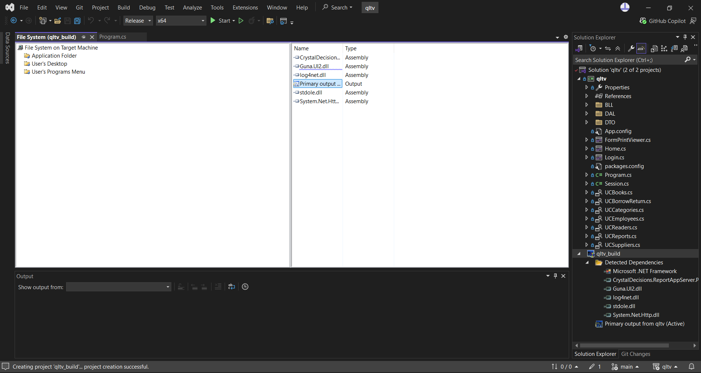
Hình 3.3.2.1: Cấu hình đóng gói ứng dụng
3.3.2.2 Triển khai sản phẩm lên Github
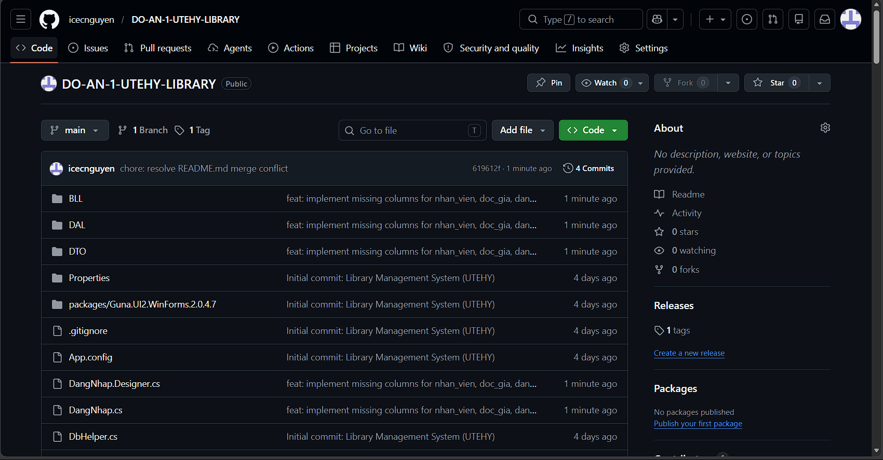
Hình 3.12: Triển khai ứng dụng

Triển khai ứng dụng
Để hệ thống quản lý thư viện vận hành mượt mà và ổn định, môi trường triển khai thực tế tại thư viện UTEHY cần đáp ứng các tiêu chuẩn tối thiểu về phần cứng và phần mềm như sau:
a. Yêu cầu về Phần mềm (Môi trường hệ thống):
- Hệ điều hành: Windows 10 (Phiên bản 64-bit) hoặc Windows 11.
- Nền tảng thực thi: Đã cài đặt .NET Framework 4.7.2 trở lên để tương thích với giao diện Guna.UI2.
- Hệ quản trị CSDL: Microsoft SQL Server 2019 (hoặc mới hơn) bản Express/Developer để lưu trữ dữ liệu.
- Thư viện phụ trợ: Cài đặt sẵn SAP Crystal Reports Runtime engine (bản 32-bit hoặc 64-bit tùy theo cấu trúc máy) để thực thi tính năng in phiếu mượn và biên lai.
- Phần mềm văn phòng: Microsoft Excel 2016 trở lên để mở các tệp tin báo cáo thống kê (.xlsx) được xuất từ hệ thống.
b. Yêu cầu về Phần cứng (Dành cho máy tính của Cán bộ thư viện):
- Bộ vi xử lý (CPU): Tối thiểu Intel Core i3 (thế hệ thứ 8 trở lên) hoặc AMD Ryzen 3 để xử lý mượt mà các giao dịch dữ liệu.
- Bộ nhớ trong (RAM): Tối thiểu 4GB (Khuyến nghị 8GB để chạy song song ứng dụng và SQL Server cục bộ).
- Ổ cứng lưu trữ: Trống tối thiểu 1GB (Khuyên dùng ổ cứng SSD để tăng tốc độ truy xuất dữ liệu từ CSDL).
- Độ phân giải màn hình: Khuyến nghị từ 1366 x 768 (HD) trở lên để hiển thị đầy đủ và không bị vỡ bố cục các DataGridView trên ứng dụng.

KẾT LUẬN
1. Kết quả đạt được
Qua quá trình nghiên cứu, phân tích và thực hiện đề tài "Xây dựng chương trình quản lý thư viện trường ĐHSPKT Hưng Yên" dưới sự hướng dẫn tận tình của giảng viên, đồ án đã hoàn thành đầy đủ các mục tiêu đề ra ban đầu và đạt được các kết quả cụ thể sau:
Về mặt kiến thức và kỹ năng cá nhân:
- Tư duy phân tích thiết kế: Làm chủ quy trình khảo sát nghiệp vụ thực tế, xây dựng thành công đặc tả các ca sử dụng (Use Case) cốt lõi của hệ thống quản lý thư viện.
- Kỹ năng quản trị cơ sở dữ liệu: Nâng cao tư duy thiết kế lược đồ CSDL quan hệ trên SQL Server , chuẩn hóa dữ liệu và áp dụng hiệu quả cơ chế giao dịch (Transaction) cùng các ràng buộc toàn vẹn giúp đồng bộ số lượng tồn kho tự động.
- Kỹ năng lập trình phần mềm: Thành thạo kiến trúc phân tầng trong C# WinForms , làm chủ kỹ thuật tổ chức mã nguồn theo hướng module hóa giúp tối ưu hóa công tác bảo trì.
Về mặt sản phẩm phần mềm ứng dụng:
- Giao diện người dùng chuyên nghiệp: Ứng dụng được triển khai hoàn chỉnh trên Windows Forms với sự hỗ trợ của bộ thư viện Guna.UI2 , mang lại không gian làm việc đồng bộ, đơn giản và tối ưu hóa trải nghiệm thao tác của cán bộ thư viện.
- Hệ thống bảo mật và phân quyền chặt chẽ: Xây dựng thành công cơ chế xác thực tài khoản. Hệ thống tự động nhận diện vai trò ngay sau khi đăng nhập để mở rộng toàn bộ chức năng cho Quản trị viên hoặc giới hạn quyền hạn nghiệp vụ hàng ngày đối với Thủ thư.
- Số hóa toàn diện danh mục dữ liệu: Quản lý tập trung dữ liệu chi tiết về kho học liệu, hồ sơ độc giả (sinh viên, giảng viên UTEHY), nhà cung cấp và thể loại sách.
- Tự động hóa nghiệp vụ lưu thông và kho: Vận hành mượt mà quy trình lập phiếu mượn, tiếp nhận phiếu trả , lập phiếu nhập kho bổ sung học liệu và tự động hóa hoàn toàn thuật toán tính số ngày quá hạn cùng số tiền phạt phát sinh.
- Chuẩn hóa đầu ra báo cáo và chứng từ: Tích hợp bộ lọc thời gian thông minh để xuất các danh sách thống kê kiểm kê ra tệp tin Excel không lỗi phông chữ. Đồng thời, triển khai thành công các mẫu phôi in ấn chuyên nghiệp (Phiếu mượn, biên lai phạt tiền, phiếu nhập kho) qua công cụ Crystal Reports.
2. Những hạn chế của đề tài
Mặc dù chương trình đã đáp ứng tốt các yêu cầu quản trị nội bộ cốt lõi , tuy nhiên do giới hạn về thời gian thực hiện và trình độ chuyên môn của bản thân nên đồ án vẫn tồn tại một số hạn chế nhất định:
- Về mặt sản phẩm (Tính năng): * Hệ thống hiện tại mới chỉ dừng lại ở việc phục vụ tác vụ quản lý nội bộ dành riêng cho cán bộ thư viện (Staff-facing).
  - Chưa phát triển cổng giao diện trực tuyến (Web hoặc Mobile App) để độc giả là sinh viên và giảng viên UTEHY có thể chủ động đăng nhập tra cứu tình trạng sách trên kệ hoặc theo dõi thời hạn thẻ cá nhân.
  - Chưa tích hợp các công nghệ thông minh trong quản lý thư viện hiện đại như quét mã vạch (Barcode/QR Code) hoặc công nghệ nhận dạng tần số vô tuyến (RFID) khi thực hiện lập phiếu mượn trả nhanh.
- Về mặt kỹ thuật:
  - Cơ sở dữ liệu SQL Server hiện tại đang được cấu hình lưu trữ cục bộ (Local database), chưa được triển khai đồng bộ trên nền tảng điện toán đám mây để hỗ trợ truy xuất đa nền tảng.
  - Các biểu đồ trực quan hóa dữ liệu trên Form Báo cáo - Thống kê còn ở mức cơ bản, chưa đa dạng hóa các lát cắt phân tích chuyên sâu cho ban giám hiệu nhà trường.
3. Hướng phát triển của đề tài
Để khắc phục các hạn chế nêu trên và từng bước hoàn thiện phần mềm thành một sản phẩm thương mại có tính khả thi cao, hướng phát triển tiếp theo của đề tài sẽ tập trung vào các nội dung sau:
- Mở rộng đối tượng tương tác (Độc giả): Phát triển thêm phân hệ Website tra cứu công cộng (OPAC) đồng bộ với CSDL hiện tại. Cho phép sinh viên UTEHY đăng nhập, tìm kiếm học liệu, đặt lịch mượn sách trước hoặc gia hạn thẻ trực tuyến.
- Tích hợp phần cứng thông minh: Nghiên cứu tích hợp thư viện API kết nối với máy quét mã vạch và đầu đọc RFID nhằm tự động hóa hoàn toàn khâu nhận diện mã sách (ma_sach) và mã độc giả (ma_dg), giúp đẩy nhanh tốc độ xử lý giao dịch tại quầy.
- Nâng cấp hạ tầng dữ liệu và bảo mật: Chuyển đổi hệ thống cơ sở dữ liệu lên dịch vụ đám mây (như Microsoft Azure SQL Database). Tăng cường các thuật toán mã hóa bất đối xứng cho toàn bộ thông tin mật khẩu tài khoản nhằm bảo vệ an toàn thông tin tối đa.
- Phát triển tính năng Thư viện điện tử (E-book): Tích hợp trình đọc sách trực tuyến và quản lý tài liệu số, hỗ trợ độc giả khai thác tài nguyên học liệu số mọi lúc mọi nơi mà không bị giới hạn bởi số lượng bản in vật lý trên kệ.

TÀI LIỆU THAM KHẢO

1. “Đề cương bài giảng môn lập trình hướng đối tượng,” Trường Đại học Sư phạm Kỹ thuật Hưng Yên.
2. “Đề cương bài giảng môn cơ sở kỹ thuật lập trình,” Trường Đại học Sư phạm Kỹ thuật Hưng Yên.
3. Sách hệ quản trị cơ sở dữ liệu
4. Giáo trình Công nghệ phần mềm, Đại học Sư Phạm Kỹ Thuật Hưng Yên.

